
Arc International

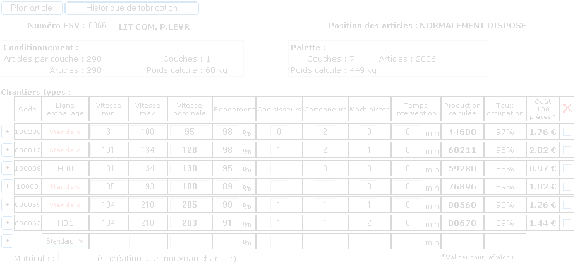

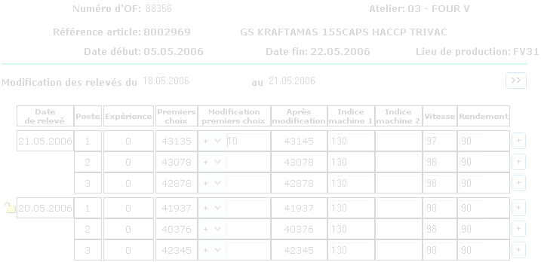
Etude et développement
d'applications web
de gestion de production



Stagiaire : Joël LECRUX
Maître de stage : Hubert WILLART Avril à août 2006

Remerciements
Je tiens à remercier l'ensemble du personnel du service informatique section études et développement pour leur accueil chaleureux.
Je souhaite accorder la primeur de mes remerciements tout particulièrement à M. Hubert WILLART pour son investissement en tant que maître de stage malgré sa charge de travail importante, et M. Jean-Elie BOURDON pour son aide précieuse dans le cadre de maints problèmes d'ordre technique.
Messieurs Christophe COULIER, Fabien RESELLI et Nicolas DONNADIEU m'ont été d'un grand recours lors de décisions analytiques et fonctionnelles, ainsi que pour toute demande auprès des administrateurs d'applications et de bases de données.
Enfin, je remercie Mlle Lucie WILLART, stagiaire, qui a partagé mon environnement de travail, pour son appréciable compagnie.

Naturellement, j'adresse mes remerciements à Mme Virginie MARION-POTY, ma tutrice de stage, pour son déplacement sur le lieu de stage et l'intérêt pour le sujet dont elle a fait preuve.
Table des matières

Introduction - 5 -
A. Présentation du contexte de stage - 6 -
1. Présentation de l'entreprise - 6 -
a. Description générale - 6 -
b. Historique - 6 -
2. Le service informatique - 7 -
a. Historique - 7 -
b. Structure du service - 8 -
(i) La cellule exploitation - 8 -
(ii) La cellule Etudes et Développement - 9 -
c. Matériel et outils informatiques - 9 -
(i) Serveurs et SGBD - 9 -
(ii) Langages informatiques - 10 -
(iii) Applications - 10 -
B. Etudes et développement - 12 -
1. Architecture, normes et outils - 12 -
a. Description générale - 12 -
b. Cadre de développement - 12 -
(i) Architecture globale - 12 -
(ii) Echanges : principe - 13 -
(iii) I.H.M.: Utilisation de la classe Request - 14 -
(iv) Métier : Utilisation de la classe DBAI - 15 -
(v) Métier : Utilisation de la classe Container - 15 -
(vi) Choix de l'application, identification et droits d'accès - 16 -
(vii) Serveurs, répertoires et configuration des applications - 18 -
c. Sessions - 19 -
d. Bridges - 19 -
e. Système multi langues - 20 -
(i) Principe - 20 -
(ii) Utilisation - 20 -
(iii) Traduction du contenu des bases de données - 21 -
f. Appellations en bases de données - 21 -
(i) Tables - 21 -
(ii) Champs - 22 -
g. Documentation - 23 -
(i) Diagramme d'urbanisation - 23 -
(ii) MCD - Modèle Conceptuel de Données - 23 -
(iii) Dessin de chaîne - 24 -
h. g002 - 25 -
(i) Description des tables - 25 -
(ii) Description des applications - 26 -
(iii) Déploiement des applications - 26 -
2. Application P191 : Modification des relevés de production et d’emballage - 26 -
a. Mission - 26 -
b. Vocabulaire et principes - 27 -
(i) Ligne de production et ligne d’emballage - 27 -
(ii) Données manipulées - 28 -
c. Existant - 29 -
(i) Rôle de l’application P191 existante - 29 -
(ii) Structure d'un relevé, modèle de données - 30 -
(iii) Utilisation - 31 -
d. Migration - 33 -
(i) Objectifs - 33 -
(ii) Apprentissage du domaine et étude des besoins - 34 -
(iii) Résultats - 34 -
(iv) Suivi et maintenance - 38 -
3. Application P927 : Gestion des chantiers types emballage - 39 -
a. Mission - 39 -
b. Vocabulaire et principes - 39 -
(i) Chantiers types - 39 -
(ii) Parachèvements - 40 -
(iii) Chantiers direct, chantiers reprise et mise en vrac - 40 -
(iv) Emballage primaire et suremballage - 41 -
(v) Elaboration d’un chantier type - 42 -
c. Création des chantiers types avec P127 - 43 -
(i) Principe du mode opératoire - 43 -
(ii) Inconvénients du mode opératoire - 43 -
(iii) Chantiers non créés - 43 -
(iv) Valorisation - 44 -
d. Création des chantiers types avec P927 - 45 -
(i) Interface - 45 -
(ii) Consultation, création et modification de chantiers types - 45 -
(iii) Chantiers personnalisés - 49 -
e. Nouveau système de création des chantiers - 50 -
(i) Idée - 50 -
(ii) Création de chantiers par analogie : mise en place de la solution - 52 -
(iii) Recherche par analogie : résultats - 58 -
(iv) Adaptation des chantiers non créés - 58 -
f. Autres modifications - 59 -
(i) Calcul des coûts - 59 -
(ii) Mise à jour des coûts à l’état civil - 60 -
(iii) Autorisations - 61 -
(iv) Modifications à venir - 62 -
C. Impressions et enrichissement personnel - 63 -
(i) Intégration et ambiance - 63 -
(ii) Intérêt pour la mission - 63 -
(iii) Relations avec les utilisateurs - 63 -
Conclusion - 64 -
Annexes - 65 -

Introduction
Dans le cadre de mon année d'études en Master 2 Ingénierie des Systèmes Informatiques Distribués, le service informatique section études et développement de l'entreprise Arc International m'a accueilli pour un stage de fin d'études d'une durée de 5 mois.

Arc International, grand groupe privé français, est le leader mondial dans la production de verrerie pour les arts de la table avec des marques célèbres telles que Cristal d'Arques, Arcopal ou encore Luminarc. La filiale française de ce groupe constitue une des plus grandes entreprises françaises et aussi une des principales sources d’emplois dans le bassin du Pas-de-Calais.

Le service informatique d’Arc International, qui compte près de 80 personnes, a développé de nombreuses applications afin de répondre à ses besoins de gestion informatisée dans plusieurs domaines : fabrication, commerce, direction, marketing, ressources humaines, filiales… Le service informatique mène actuellement une phase de refonte de son système d’information.

Mon travail s'intègre dans le processus d'analyse et de réécriture des applications de gestion de la production, actuellement développées dans les langages OSL et C, et possédant une interface à présent désuète.
La mission consiste en l'analyse, l'écriture et le déploiement de deux applications en langage PHP exploitant des bases de données via le langage SQL et débouchant sur une interface Web, ce qui implique la maîtrise des langages HTML et JavaScript.

Le présent rapport détaille donc, en trois parties distinctes, une présentation sommaire de l'entreprise, une description détaillée des études et développements réalisés, et enfin une appréciation de l'intérêt professionnel du stage et des impressions personnelles du cadre de travail.

N.B. : La grande spécificité et la complexité du domaine de la fabrication de verre et cristal ne nous permettent pas de décrire de manière exhaustive dans un rapport de cette ampleur l’ensemble des procédés et les nombreux cas particuliers. Une véritable expertise des domaine abordés ici demanderait une étude très approfondie et autrement volumineuse.

Présentation du contexte de stage

Présentation de l'entreprise

Description générale
Arc International produit des articles de verrerie à l’échelle industrielle, tout en perpétuant la tradition et la recherche de qualité léguées par les maîtres verriers. Avec un chiffre d’affaires d’1,2 milliard d’euros en 2004, dont 83% réalisés à l’exportation, des produits distribués dans 160 pays, 30 bureaux de liaison répartis sur les cinq continents, des filiales implantées en Espagne, aux Etats-Unis, en Italie et en Chine et fort de ses 14 000 collaborateurs, le groupe Arc International est le leader mondial des Arts de la Table.
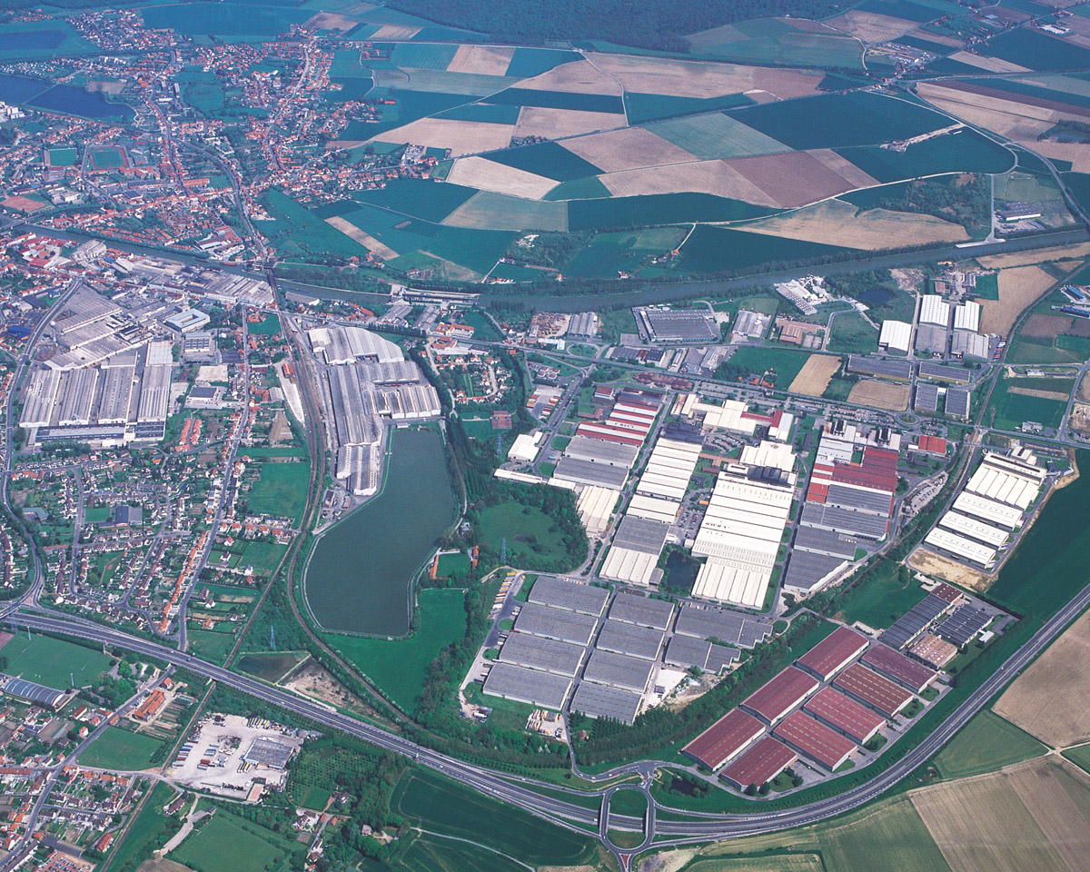
Le site d'Arc International à Arques

Historique
Stimulés par une demande de dames-jeannes, des négociants et des propriétaires terriens investissent au début du 19ème siècle dans de nouvelles entreprises.
Deux verreries sont ainsi créées près de Saint-Omer :
- En 1823 à Saint-Martin-Au-Laërt par Charles Carpentier
- En 1825 à Arques par Alexandre des Lyons de Noircame
Elles fusionnent en 1826 sous la direction de Charles Carpentier, sous le nom de « Verrerie des Sept Ecluses ».
La Verrerie Cristallerie d'Arques bénéficie depuis plus de 170 ans d'une grande stabilité de direction.
A la suite de Monsieur Georges Durand, arrivé en 1897, Monsieur Jacques Durand est entré dans l'entreprise en 1927 et la relève familiale a été ensuite assurée par son épouse et ses enfants. Actuellement, c’est Monsieur Philippe Durand qui dirige le groupe.
L'an 2000 marque une nouvelle étape dans le développement de la Verrerie Cristallerie d'Arques avec la restructuration de ses marques, le rachat par le groupe auquel elle appartient d'une société américaine : Mikasa, et un changement de nom et de logo, la Verrerie Cristallerie d'Arques devenant Arc International.
Depuis cette date, le groupe a vu le rachat de deux grossistes distributeurs britanniques, Alcester et Barnet, d'un grossiste distributeur américain, Cardinal International, d'un grossiste espagnol, Eneriz, et la prise de participation majoritaire dans le capital d'une société verrière des Emirats Arabes Unis, RAK Glass.
Aujourd'hui, c'est un groupe privé, qui fabrique 6 millions d'articles chaque jour (soit 70 par seconde), ayant pour objectif de fournir au plus grand nombre de consommateurs des articles Arts de la Table et de décoration de qualité.

Arc International voit malheureusement depuis quelques années son leadership mondial attaqué par des compétiteurs installés dans des pays à bas coûts de main d'oeuvre. La parité euro / dollar actuelle qui le pénalise fortement fragilise encore sa position sur ses marchés internationaux. La convergence de ces éléments, à laquelle s'ajoute l'effet de la chute des ventes de cristal, provoque l'érosion des résultats du groupe qui a connu son premier exercice déficitaire en 2003. Un plan de rééquilibrage industriel impose donc l'accroissement des capacités de production que le groupe possède en Chine et aux Emirats Arabes Unis afin de produire au plus près de ses marchés. Pour la France, cela implique à l'horizon 2006 l'arrêt d'un certain nombre de fours et le départ de personnes en préretraite.

Le service informatique

Historique
La mise en place du système informatique se situe en 1957. À cette époque, le terme d’informatique n’était pas encore très répandu, on le désignait plutôt sous le vocable de service « mécanographie ». Il était doté du matériel mécanique classique du moment : machines à calculer, trieuses, …
Les principales dates de son évolution sont résumées ci-dessous :
1965 : L’entreprise acquiert un Gamma 55 muni d’un lecteur perforateur de cartes et d’une imprimante. Il permettait uniquement au service de réaliser la facturation.
1967 : Ce matériel est complété d’un Gamma 10 doté des mêmes périphériques que le précédent.
1970 : Un ordinateur de type Siemens 4004/45 sous BS2000 muni du langage COBOL est mis en service. Il était destiné à remplacer les deux Gammas de l’entreprise. A partir de cette date, bandes et disques magnétiques se substituent aux cartes perforées.
1982 : Acquisition de deux nouveaux ordinateurs de type Siemens : le 7541 et le 7586.
1989 : L’entreprise adopte un système de gestion de base de données relationnelle INGRES. Il est installé sur des ordinateurs de type Hewlett Packard sous le système HP-UX.
2000 : Mise en place de Oracle et BusinessObject.

Structure du service

La cellule exploitation
Elle est divisée en deux domaines distincts :
- La Production qui est en rapport direct avec le matériel informatique se subdivise selon les activités suivantes :
- SVP : elle intervient sur site pour réparer, installer ou échanger le matériel
- Pilotage : elle recueille tous les problèmes liés au système informatique et effectue les interventions de premier niveau consistant à débloquer l’utilisateur.
- Planning : elle est chargée de planifier les diffèrent travaux batch ainsi que les sécurités à effectuer.
- Façonnage : elle s’occupe des impressions, de la ventilation, de la reliure et des stocks de papier et cartouches d’encre.

- L’Analyse / Exploitation qui n’a pas de lien direct avec le matériel contrairement au premier. Il est chargé de la mise en place des logiciels. Son activité concerne les données et les traitements :
- Données : administration des bases de données (suivi et montée en puissance des applications), confidentialité d’accès aux applications et aux données.
- Traitements : dossier d’exploitation, automatismes d’exploitation, organisation des sauvegardes des processus de délestage et ceux de reprises.

La cellule Etudes et Développement
Cette cellule où j’ai été intégré effectue l’étude, le développement et la maintenance des applications. Elle est constituée d’une quarantaine de personnes et est divisée en deux composantes : l’une s’occupant principalement du développement et l’autre des études. Ces deux composantes sont elles-mêmes réparties en équipes spécialisées dans des domaines d’action différents : le commerce, la production, la gestion, les ressources humaines, et l’ingénierie.
La composante études est responsable de l’analyse de conception tandis que la composante développement est plus spécifiquement chargée de développer les logiciels en phase avec les technologies actuelles et de veiller à l’harmonisation de tous les développements.

Matériel et outils informatiques

Serveurs et SGBD
Arc International France possède plusieurs serveurs de deux marques différentes : Siemens et Hewlett Packard (HP).
Les systèmes d'exploitation utilisés sur ces machines sont BS2000 pour le dernier serveur Siemens et HP-UX ou Windows2000 pour les serveurs Hewlett Packard (environ 100 serveurs Windows contre 30 serveurs Unix ; les serveurs Windows sont plus utilisés comme serveurs de fichiers alors que les serveurs Unix sont des serveurs applicatifs).

Deux systèmes de gestion de bases de données relationnelles (SGBDR) différents sont utilisés chez Arc International:
- Ingres (utilisé en majorité à ce jour)
- Oracle (bases récemment créées et gestion du datawarehouse de l'entreprise)
La « politique » actuelle est de ne plus créer de nouvelles bases sous Ingres, mais de le faire sous Oracle. De plus, au fur et à mesure que cela est possible, les administrateurs de bases de données migrent les données de Ingres vers Oracle, et ce pour des raisons de performance.
Ces systèmes de gestion de bases de données relationnelles sont installés sur les serveurs Hewlett Packard.

Langages informatiques
Différents langages informatiques sont utilisés chez Arc International et cela pour diverses fonctions.
Tout d’abord, il faut distinguer deux types de langages :
- ceux utilisés uniquement pour la maintenance des applications existantes.
- ceux utilisés pour le développement de nouvelles applications ou la réécriture d’anciennes applications en un langage plus récent et plus performant.
On recense ainsi :
- Le Cobol (Common Business Oriented Language) : pour le seul ordinateur Siemens. Actuellement, plus aucune application n'est développée sur Siemens, ce langage n'est donc plus utilisé qu'en maintenance exclusivement.
- Open Road / OSL (Oriented Strand Lumber) : ces deux langages propriétaires sont spécifiques au SGBDR Ingres. Ils permettent de développer des applications accédant aux bases de données. Open Road permet le développement orienté Objet en mode graphique sous Windows.
- SQL / PL.SQL (Structured Query Language) : langage permettant d'accéder aux bases de données Ingres et Oracle (quelques fonctions diffèrent toutefois).
- PHP (PHP Hypertext Preprocessor) : langage utilisé pour le développement de nouveaux logiciels et la migration d'anciennes applications. Ce langage, de par ses multiples packages associés, offre des solutions pour quasiment tous les besoins et constitue donc un langage plus qu’adapté au développement d’applications chez Arc International. De plus, il est « open source » et gratuit.
- Le C : ce langage est utilisé pour l'écriture de batch qui se lancent à des moment précis, pour des éditions, des traitements périodiques...

Applications
Il arrive que le service « Etudes et développement » développe ses propres applications, dont certaines sont utilisées pour le développement :
- g002 : voir chapitre Etudes et développement > Architecture, normes et outils > g002
- DataExtract est une application développée en PHP permettant de créer des jeux d'essais utilisés en développement. Cet outil permet de copier des données, lues en production le plus souvent, sur une base de développement afin d'éviter la perte d'informations et de tester les applications.

D’autres logiciels, proprement dits, sont également utilisés.
Arc International France dispose de licences BusinessObject: ce logiciel de requêtage permet d'interroger diverses bases de données Oracle. Il offre une solution décisionnelle tout à fait adaptée aux besoins de l’entreprise : les résultats (objets, incident,…) d’un projet peuvent être communiqués aux clients quasi instantanément, des tableaux de bord ou encore des états d’analyse sont facilement générés par cet outil.
Active Directory (AD, Windows Server 2003) est l'outil d'administration de l'annuaire d'entreprise et de gestion des partages, des droits… Il référence aussi bien les personnes (nom, prénom, numéro de téléphone, etc.) mais aussi les serveurs, les imprimantes, les applications ou encore les bases de données. AD constitue un outil d’administration et de gestion du réseau grâce à sa représentation globale de l’ensemble des ressources et des droits associés à celles-ci. La structure d'Active Directory lui permet de gérer, de façon centralisée, le réseau de l'entreprise réparti sur de multiples sites.

Etudes et développement

Architecture, normes et outils

Description générale
Le développement de toute application PHP s'effectue dans un cadre clairement établi et duquel on ne peut s'écarter. Ceci a pour but de :
- Normaliser le développement et ainsi faciliter la relecture et l'évolution des applications, y compris pour des personnes n'y ayant pas travaillé
- Eviter tout excès d'initiatives et brider ainsi la programmation « sauvage »
- Placer un cadre technique afin de contrôler tout appel métier, droit d'accès, requête sur les bases de données, et mettre en place des outils de débogage communs
- Contrôler le déploiement des applications et la mise en place des batchs
- Responsabiliser les développeurs du fait de tous ces contrôles
- Accroître la sécurité des applications

Cet environnement a été établi en interne par des responsables des services études et développement et gestion des applications et bases de données. Une formation initiale est nécessaire avant de pouvoir s'investir dans le développement ou l'évolution d'une application.

Cadre de développement

Architecture globale
De manière à sécuriser les applications et diviser les différentes fonctions du système, une architecture n-tiers IHM (Interface Homme Machine) – métier – source de données a été mise en place, que l'on retrouve sur le schéma suivant (tous ces composants si situant dans l'intranet, d'où l'absence de composants de sécurité réseau) :
Clients : Il s'agit de clients légers, accédant aux applications uniquement via un navigateur. Ceci dégage les développeurs de toute programmation et déploiement côté client mais impose la création d'une interface en mode Web (HTML et JavaScript en l'occurrence).
I.H.M. : Sont hébergés sur les serveurs I.H.M. toute l'interface graphique et les traitements liés à l'affichage. Chaque page hébergée effectue des éventuels appels métier, récupère le résultat et exploite ces résultats en vue d'un affichage.
Métier : On implémente ici tous les traitements fonctionnels à effectuer. Lors de la réception d'un appel métier de la part du serveur I.H.M., le serveur métier récupère les données qui lui sont fournies, lance des requêtes auprès des bases de données au besoin dont il récupère le résultat, effectue des traitements sur toutes ces données et renvoie au serveur I.H.M. un résultat.
Données : Les bases de données (Ingres ou Oracle) répondent aux requêtes métier. Les serveurs métiers sont les seuls serveurs d'applications pouvant lancer des requêtes auprès des bases de données.

Echanges : principe
Les échanges entre serveurs ne s'effectuent jamais directement au sein du code créé par les développeurs. Les échanges sont assurés par des classes PHP prédéfinies :
Request : Instanciée par le serveur I.H.M., elle permet d'effectuer un appel métier sous forme d'une requête HTTP et récupérer le résultat.
Container : Instanciée par le serveur métier, elle permet de renvoyer un résultat métier vers un objet Request sous forme d'un flux XML.
DBAI : Instanciée par le serveur métier, elle permet de lancer une requête vers une base de données et récupérer le résultat de la requête.

Ces trois objets se chargent de la configuration associée aux échanges réseau, des liaisons réseau, du contrôle des appels métier, du choix des bases... Le développeur crée ces objets, les initialise et utilise leurs méthodes qui lui permettent de réaliser les échanges souhaités.
Ils s'articulent de la façon suivante :

I.H.M.: Utilisation de la classe Request
- Création de l'objet :
$maRequete = new Request($login,$domaine,$application,$metier,$fonction);
$domaine, $application et $metier servent à identifier le fichier métier PHP à utiliser. On renseigne la fonction à appeler car le fichier métier peut contenir plusieurs fonctions. Le login de l'utilisateur courant est demandé afin de pouvoir mieux tracer les appels métier.
- Passage de paramètres :
$maRequete->AddParameter("parametre0",$valeur0);
$maRequete->AddParameter("parametre1",$valeur0);
On passe ainsi toute donnée souhaitée (type primitif, tableau, objet) à la fonction métier. Côté métier, la variable $parametre0 aura la valeur $valeur0.
- Appel au métier :
$resultat = $maRequete->Run();
L'invocation de cette méthode provoque l'appel métier en lui-même. Le résultat de l'appel métier sera stocké dans $resultat.
- Récupération du résultat :
$donnees = wddx_deserialize($result);
La méthode native wddx_deserialize transforme le résultat sérialisé en un tableau associatif, contenant un élément Error (une chaîne de caractères) renseigné en cas d'erreur côté métier, et tous les éléments passés comme résultat par le métier, définis par le développeur. Un résultat quantite_verres pourra être récupéré avec par exemple l'instruction suivante :
$nb_verres = $donnees["quantite_verres"];

Métier : Utilisation de la classe DBAI
- Création de l'objet :
$datasource = new dbai();
- Connexion à une base :
$datasource->connect($base);
Le nom de base passé en paramètre doit apparaître dans le fichier de configuration exploité par la classe DBAI et qui définit tous les paramètres nécessaires aux connexions. L'ensemble des bases exploitables chez ARC International est référencé dans ce fichier.
- Lancement d'une requête :
$resultat = $datasource->query($requete_SQL);
Cette méthode exécute une requête SQL sur la base sélectionnée précédemment. On peut ensuite exploiter le résultat de cette requête par le biais de nombreuses fonctions qu'il n'est pas utile de détailler ici.
Toute connexion à une base doit être fermée une et une seule fois par l'instruction suivante :
$datasource->close();

Métier : Utilisation de la classe Container
- Création de l'objet :
$enveloppe = new Container();
- Stockage des résultats à envoyer au serveur I.H.M. :
$enveloppe->Add("resultat0",$valeur0);
$enveloppe->Add("resultat1",$valeur1);
On passe ainsi tout type de variable : type primitif, tableau, objet.
- Une fois tous les résultats stockés, on envoie ce Container vers le serveur I.H.M. :
$enveloppe->Send();
On récupérera ces valeurs côté I.H.M. via l'objet Request qui a été l'initiateur de la requête métier.

Choix de l'application, identification et droits d'accès
L'accès à une application obéit à des règles d'identification des utilisateurs, et les droits d'accès aux différentes parties de l'application sont gérées via des interfaces communes à toutes les applications et qui n'ont pas à être développées.
Ainsi, l'accès à une application passe obligatoirement par une interface standard. L'utilisateur entre dans la barre d'adresse de son navigateur le nom du serveur d'application correspondant au domaine d'activité (fabrication, commercial, ressources humaines etc…), et obtient alors une liste des applications disponibles.
Voici un exemple avec le serveur d'application wwwcom (domaine commercial) :
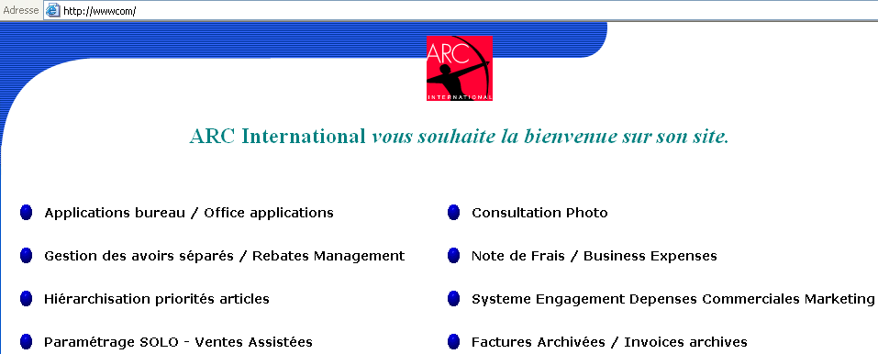
Une fois l'application choisie, l'utilisateur s'identifie par nom d'utilisateur et mot de passe via l'interface suivante :
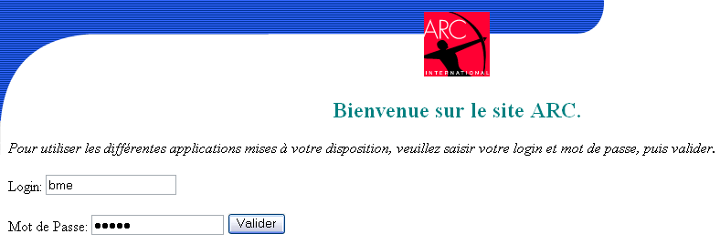
En cas d'identification correcte, on peut alors avoir accès à l'application en elle-même. En fonction du profil de l'utilisateur identifié, celui-ci a accès à plus ou moins de fonctionnalités de l'applications, accessibles par le menu situé sur la gauche. Sur l'exemple suivant, on retrouve l'interface d'accueil commune à toutes les applications, avec le menu sur la gauche et le choix de la langue dans la frame principale, d'où la présence de drapeaux que l'on peut sélectionner.
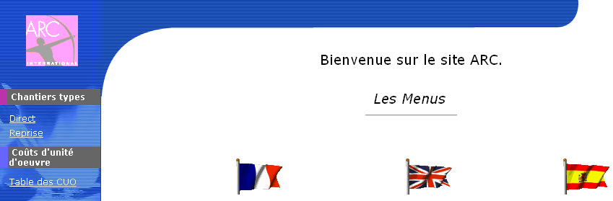
La création de logins, de profils, et leur affectation aux menus sont effectuées via un logiciel développé en interne, qui alimente une base que l'interface d'identification et les menus des applications viennent lire.
Le contenu des applications en lui-même (ce qui est à la charge du développeur) est situé dans une frame appelée par les différentes entrées du menu. Sur cet exemple, on a sélectionné dans le menu le lien Table des CUO.
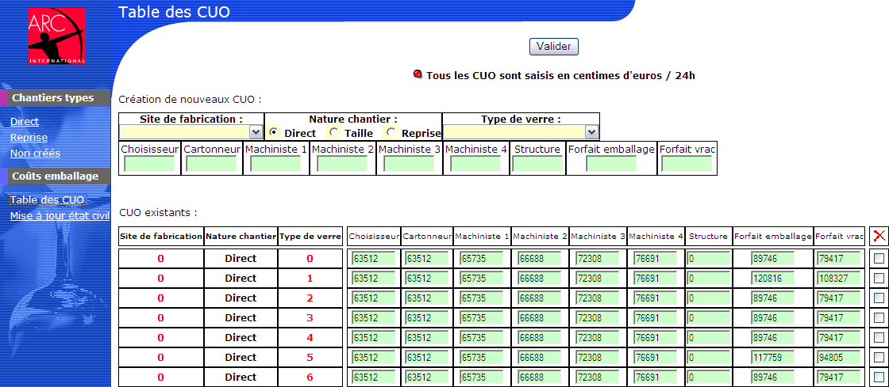
Il reste au développeur le soin de développer les pages appelées par le menu.

Serveurs, répertoires et configuration des applications
Afin que l'interface standardisée des applications, les appels métier et les appels aux bases de données fonctionnent sans fausse note, le développeur doit respecter les règles suivantes :
- Tout développement n'est possible que sur une machine dédiée au développement. Toute application déployée sur un serveur d'exploitation n'est plus dynamiquement modifiable.
- Toute nouvelle application doit être déclarée auprès des administrateurs afin que celle-ci soit accessible dans la liste des applications d'un serveur. Un certain nombre de paramètres de l'application doivent être renseignés (libellé de l'application, nom logique, serveur, application multi langues ou non, type de base attaquée etc…)
- Le développeur doit, au sein du répertoire des fichiers web nommé application, respecter l'arborescence suivante :
application
|---- | nom du domaine (ex : fabrication)
|---- | nom logique de l'application (ex : p927)
|---- | classe
|---- | fichiers
|---- | ihm
|---- | images
|---- | metier
|---- | styles

Le contenu des répertoires est le suivant :
- classe : fichiers de définition des éventuelles classes PHP
- fichiers : fichiers divers nécessaires à l'application (ex : téléchargements, pdf)
- ihm : fichiers PHP d'interface. Les pages appelées par le menu sont situées ici
- images : éventuelles images présentes dans l'application (N.B.: des images communes sont disponibles pour toutes les applications)
- metier : fichiers métier PHP réalisant tous les traitements. Leur nom doit être de la forme nom_du_metier_srv.php
- styles : éventuelles feuilles de styles personnalisées (N.B.: des feuilles de style par défaut sont disponibles pour toutes les applications)
En amont de cette arborescence sont situés tous les fichiers à inclure définissant entre autres les objets Request, Container, DBAI, mais aussi des scripts JavaScript usuels, les images communes et les feuilles de style par défaut.

Tout cet environnement étant clairement établi, et s'il est parfaitement respecté et correctement exploité, il ne reste au développeur que la charge de travail proprement liée à l'aspect fonctionnel de son application.

Sessions
Pour chaque page PHP de l'I.H.M., le développeur effectue, en toute première instruction, un appel à la page "include/ihm/session_control.inc", qui vérifie qu'un utilisateur est correctement identifié, et charge en session des informations liées à l'application et à l'utilisateur.
On retrouve ainsi pour l'utilisateur :
- Le login, le mot de passe et le profil, ce qui permet une identification correcte à chaque page chargée
- Le nom de l'utilisateur et/ou son identifiant lié à la table des ressources humaines
- La langue choisie par l'utilisateur
Pour l'application :
- Le nom logique, le domaine (fabrication, commercial, marketing…), le chemin absolu de la page courante, la base attaquée pour la création du menu et la lecture des utilisateurs et profils. Ces informations permettent entre autres de charger la bonne application à partir de la page générique d'ouverture d'une application, ou de s'identifier en tant qu'application appelante lors de l'utilisation de bridges.

Bridges
Un bridge (pont) permet d'effectuer un lien entre 2 applications. Un exemple serait l'utilité de visionner les caractéristiques techniques d'un article dans une autre application, depuis l'application de création d'un chantier d'emballage pour cet article.
Dans l'application cible, un fichier Bridge.php doit être créé dans le répertoire ihm et définit les entrées possibles depuis une application extérieure. On définit les pages qui peuvent être appelées ainsi que les éventuels paramètres à récupérer.
Lors de l'appel, on effectue un lien vers la page Bridge.php en spécifiant la page appelée et en passant d'autres éventuels paramètres ainsi que la session courante, afin de s'identifier auprès de l'application appelée.

Système multi langues

Principe
En raison du déploiement de ses applications dans les filiales étrangères, ARC International a souhaité qu'un système multi langues soit mis en place sur l'ensemble des applications destinées à des utilisateurs étrangers, tout du moins non francophones.
La traduction vers des langues utilisant des jeux de caractères identiques au français (anglais et espagnol) s'effectue de manière assez triviale. Tout affichage d'un texte susceptible d'être modifié en fonction de la langue locale doit être passé en paramètre de la fonction Translate, définie dans les fichiers à inclure dans une application. Ainsi, l'affichage d'une chaîne de caractères du type "Création d'un article" devra être le résultat de l'appel de la fonction Translate("Création d'un article").
Cette fonction ira alors chercher dans le répertoire ihm de l'application le fichier messages.inc comportant la définition d'un tableau associatif entre la chaîne de caractères en français et sa traduction en d'autres langues.
Exemple :
$Messages["an"]["Création d'un article"]="Article creation";
$Messages["es"]["Création d'un article"]="Creación del artículo";
Si l'entrée n'est pas trouvée dans le tableau, la chaîne initiale (en français) est conservée. Le développement doit donc être fait « en français »…
Lors de la définition des profils pour l'accès aux applications, il est possible d'associer à un profil une langue par défaut, afin que l'utilisateur n'ait pas à choisir sa langue à chaque lancement de l'application. La langue courante de l'application est stockée en session.

Utilisation
Si l'on souhaite rendre l'application accessible en langue anglaise et espagnol par exemple, un utilitaire permet de générer le fichier messages.inc à partir des fichiers de script de l'application, en localisant chaque appel à la fonction Translate et en récupérant la chaîne passée en paramètre. Pour reprendre l'exemple précédent, une application où, tous fichiers PHP réunis, l'appel à la fonction Translate n'a été appelée que pour la chaîne "Création d'un article", le contenu du fichier généré sera le suivant :
$Messages["an"]["Création d'un article"]="";
$Messages["es"]["Création d'un article"]="";
Il ne reste alors qu'à compléter les chaînes vides, non pas par le développeur bien sûr, mais par une personne habilitée à la traduction des applications.

Traduction du contenu des bases de données
Un problème essentiel réside dans les différents libellés stockés dans les bases de données.
Prenons par exemple des libellés d'équipements d'emballage. Il serait très contraignant de recopier l'intégralité de ces libellés dans le fichier de traduction ; de plus l'ajout d'un nouvel équipement impliquerait la mise à jour du fichier de traduction dans toutes les applications concernées : une solution à écarter.
Actuellement, la solution adoptée est l'ajout de champs supplémentaires au sein des tables. Chaque champ définissant un libellé en français se voit dupliqué pour sa traduction en anglais et en espagnol. C'est à l'application de sélectionner le champ correct en fonction de la langue courante.
Voici un exemple avec la table des types de matières, où le champ libver (libellé type de verre) a été traduit dans les deux champs suivants (libvera pour l'anglais et libvere pour l'espagnol) :
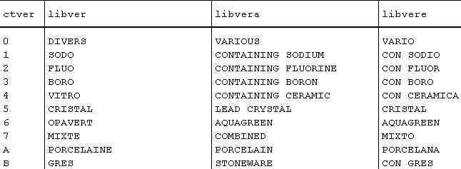

Appellations en bases de données

Tables
Les développeurs, lors de la création de tables, n'ont pas à respecter précisément des règles d'appellation, mais se doivent de garder une homogénéité dans la logique de formation des noms.
Ainsi, le nom d'une table est préfixé du code de l'application nécessitant la création de la table. Ensuite, on est libre de choisir la suite de la dénomination, mais il est courant d'utiliser des sigles, des abréviations et des initiales. Voici quelques exemples :
- la table nécessaire au programme P191 et enregistrant les modifications des relevés de production sera nommée P190MODREL
- la table nécessaire au programme P127 et enregistrant les liens entre les références des articles et les chantiers types sera nommée P127LRCHT.

Il est des tables nommées tables générales. Ce sont des tables à contenu peu variable, tel que la liste des types de verres, des lieux de fabrication, des ateliers, des machines de production etc… Ces tables sont nommées TG concaténé d'un nombre à 4 chiffres.
Par exemple la table des équipements d'emballage est nommée TG5638. La numérotation suit une logique de type de donnée pour les 2 premiers chiffres.

Champs
Pour les champs comme pour les tables (ne faisant pas partie des tables générales), il est d'usage de préfixer les noms de champs de la manière suivante :
- c pour code
- i pour indice
- l pour libellé
- q pour quantité
etc…
On s'efforcera là encore d'utiliser des sigles, des abréviations et des initiales. Voici quelques exemples :
- code référence article : crefart
- libellé référence article : lrefart
- indice decor : idec
- quantité d'articles par palette : qartpal
etc…
Si un champ a déjà été créé pour représenter une certaine donnée, il est impératif d'utiliser la même appellation dans d'autres tables stockant la même donnée.

Documentation
Sont détaillés ci-après les différents documents à fournir lors de la création d'une nouvelle application afin d'en établir une documentation complète.

Diagramme d'urbanisation
Le diagramme d'urbanisation renseigne les développeurs sur l'enchaînement des pages et les passages de variables, le rôle de chaque page, les actions des utilisateurs, et le rôle de chaque appel métier.
Voici comme exemple une partie du diagramme d'urbanisation de l'application P191, première application développée au cours du stage :

MCD - Modèle Conceptuel de Données
Destiné aux administrateurs de base de données, le MCD présente l'ensemble des tables utilisées par l'application et les relations et cardinalités entre celles-ci. Un tel document est exigé lorsque l'on effectue une demande de modification de la structure des tables ou la création de tables.
Par soucis de clarté, seuls les champs définissant les clés ainsi que des champs estimés importants sont nommés.
Voici comme exemple une partie du MCD de l'application P927, deuxième application développée au cours du stage :

Dessin de chaîne
Dans le cadre de la création d'un batch, ce document fournit les informations liées aux flux de données générés par le batch.
On renseigne les données en entrée (bases attaquées et tables, fichiers), les données en sorties (fichiers, bases attaquées en écriture et tables, impressions…), les flux entre ces éléments, et des consignes d'exploitation du batch (fréquence et période de passage, machine d'exécution, consignes et cas d'erreurs…).
Voici comme exemple un dessin de chaîne d'un batch lié à l'application P927, destiné à alimenter une table listant des caractéristiques d'articles :

g002
Développée en interne en langage OSL, l'application g002 est l'outil de référence pour les développeurs de Arc International. Ses fonctionnalités sont détaillées ci-après.

Description des tables
La structure des tables, leur répartition dans les bases, les relations entre tables, leurs auteurs, la taille des enregistrements…, toutes ces informations sont accessibles par les développeurs.
Grâce à l'homogénéité des appellations, il est possible de savoir dans quelles tables un même champ est utilisé. On peut obtenir la liste des applications utilisant une certaine table, rechercher des noms de tables ou de champs etc…
Enfin, c'est par cette partie de l'application que la création de tables ou la modification de structures existantes s'effectue. Le développeur peut créer et modifier à souhait toute structure, mais pour que ces modifications prennent réellement effet, une demande doit être effectuée auprès des administrateurs de bases de données en respectant une procédure et en fournissant une documentation justificative.

Description des applications
Est accessible dans g002 une description de chaque application : nom, responsable, domaine, description générale, dates de création et modification… Chaque responsable d'une application peut modifier ces valeurs afin de renseigner l'ensemble de l'équipe.
On retrouve la liste des tables utilisées, des logins et profils associés, des fichiers joints tels que des batch, des scripts d'initialisation…
Un tel outil permet donc la concentration et une meilleure circulation de toutes ces informations, afin d'optimiser le travail des développeurs.

Déploiement des applications
Toutes les données modifiables par cette application ne touchent que l'environnement de développement, c'est-à-dire les fichiers et les bases de données situés sur le serveur de développement ; cela n'a aucune incidence sur les applications situées sur les bases d'exploitation.
Une demande de transfert d'une application de la base de développement vers la base d'exploitation (déploiement) s'effectue via une procédure très cadrée, toujours dans g002. Toute mise à jour, aussi infime soit-elle, doit respecter cette procédure, et ne peut être validée que par des développeurs habilités, ce qui n’est pas le cas des stagiaires.

Application P191 : Modification des relevés de production et d’emballage

Mission
Arc International est investi dans un grand chantier de refonte de leurs applications, afin de pouvoir supprimer à moyen terme le système d’information développé dans un ancien langage et offrant peu de possibilités interactives.
Parmi toutes ces applications doit être réécrite P191 qui fait partie du domaine de la gestion de la production. Compte tenu de la faible ampleur de cette application, il a été jugé intéressant que cette migration fasse l’objet d’un premier développement dans le cadre du stage.
Il faut effectivement garder à l’esprit que le domaine de l’industrie verrière reste un domaine particulièrement spécifique et que l’intégration des notions et du vocabulaire qui lui sont associés est une étape difficile, et ne peut s’effectuer au sein d’un problème pointu et de grande ampleur.

Vocabulaire et principes

Ligne de production et ligne d’emballage
La création d’un produit fini s’effectue en deux principales étapes : la production des articles de verrerie dans un premier temps, leur emballage dans un second temps. Dans le cadre de l’application P191, nous nous autoriserons à ne pas entrer dans davantage de détails.

Une ligne de production démarre par une machine primaire, produisant selon un procédé un article de verrerie en brut, à une certaine vitesse, ce qui impose la cadence du reste de la chaîne en aval. L’article est sujet à un certain nombre de traitements et à une étape de choisissage (élimination des articles de qualité non satisfaisante), avant de poursuivre sur une ligne d’emballage ou d’être stocké (palettisé) avant emballage.
Une ligne d’emballage est soumise à une vitesse si l’emballage est réalisé directement à la suite d’une ligne de production (emballage en direct). Ce n’est pas le cas si les articles de verrerie sont issus d'une mise en vrac (stockage) ; on parle alors d'emballage en reprise. L’emballage s’effectue essentiellement par cartonnage à la main.

Le schéma suivant illustre quelques cas typiques de fonctionnement d'une ligne complète. Il faut noter que des cas spécifiques peuvent donner lieu à des organisations quelque peu différentes.

Données manipulées
Les données qui nous intéressent et sont liées à la production sont les suivantes :
- Le genre de la machine primaire
- La vitesse demandée en quantité d’articles par minutes
- Le rendement demandé en pourcentage d’articles retenus
- La quantité de premiers choix (quantité d’articles retenus)
- La quantité de rebuts (articles éliminés lors du choisissage)
- La quantité d’articles bloqués (groupe d’articles éliminés lors d’un choisissage par sondage)
- Le rendement réel déduit des valeurs précédentes
- Des indices machine nécessaires au calcul de la paie
- Le personnel travaillant sur la ligne
- Les éventuels temps d’arrêts en minutes, et leurs causes

Les données liées à l’emballage sont les suivantes :
- La vitesse demandée en quantité d’articles par minutes
- La quantité d’articles emballés
- La quantité de rebuts (articles éliminés lors d'un choisissage durant l'emballage)
- La quantité d’articles bloqués (groupe d’articles éliminés lors d’un choisissage par sondage durant l'emballage)
- Le personnel travaillant sur la ligne
- Les éventuels temps d’arrêts en minutes, et leurs causes

Lorsque la production d’un article verrerie est requise, ou qu’un article commercial particulier doit être emballé, il faut créer un ordre de fabrication, ou OF, identifié par un numéro d’OF unique, qui définit l’article à produire, les dates de début et fin, les quantités, l’atelier chargé de la production…
Un OF évolue en différentes expériences, selon que l'on affine la vitesse demandée ou le rendement demandé.

Ces données donnent lieu à des relevés liés à l’activité du personnel, et des relevés liés aux valeurs de production et d’emballage définis par l’OF. De l’association de ces données sont générés des relevés de production et d’emballage.
Les relevés sont stockés dans des tables d’une base Ingres, et peuvent ainsi être exploités, et un batch recopie périodiquement les nouveaux relevés de production et d’emballage vers l’univers Business Object (BO) implanté chez Arc International, où leur exploitation ne nous intéresse pas ici.

Existant

Rôle de l’application P191 existante
Avant leur passage sur BO, les relevés peuvent être soumis à des corrections. En effet, ces relevés étant générés automatiquement en fonction du paramétrage et non en fonction d’une quantification précise au moment de la production, des erreurs peuvent être présentes si les lignes ne respectent pas précisément le paramétrage.
On souhaite également pouvoir modifier l’intégralité des relevés associés à un OF dans le cas où une erreur est présente et identique pour tous les relevés.
Enfin, de manière à ce que les secrétariats de chaque atelier puissent rapidement isoler les corrections à effectuer, on souhaite pouvoir dresser sous forme de listing les relevés de production d’un atelier de production ou d’emballage à une date donnée.

Structure d'un relevé, modèle de données
Du point de vue du modèle de données, il est nécessaire de connaître toutes les données caractérisant un relevé.
Un relevé (de production ou d'emballage) est identifié de manière unique (constitution de la clé primaire d'un enregistrement) par :
- son numéro d'OF
- sa date
- son numéro de poste (souvent 3 postes par jours, pour les 3 fois 8 heures)
- son numéro de relevé (un poste peut être divisé en plusieurs relevés si l'on change du personnel au cours du poste par exemple)
Le numéro d'OF d'un relevé est en lien avec une table listant les caractéristiques de tous les OF créés (leur dernière expérience, leur atelier de production…).
Chaque relevé est également en lien avec une table listant le personnel ayant travaillé sur le poste : chaque personne ayant travaillé sur un relevé est identifié grâce à un matricule qui lui est propre, un code emploi dans le cas où son type d'emploi change au cours du poste, et un numéro de ligne si la personne change de ligne de production ou d'emballage. Pour chaque personne on enregistre un temps individuel et une quantité individuelle produite.
Un relevé est aussi en lien avec une table listant les arrêts ayant eu lieu au cours du poste. Chaque arrêt se distingue par un code arrêt en lien avec une table listant tous les types d'arrêts possibles avec un libellé. Pour chaque arrêt on enregistre un temps déclaré et un temps payé.
On obtient donc le MCD simplifié suivant (seuls les champs clé et les champs les plus importants sont renseignés) :

Utilisation
Les secrétariats des secteurs de fabrication et d'emballage s'identifient pour accéder à l'application (selon un processus qui ici ne nous intéresse pas). Voici le menu auquel ils ont accès :
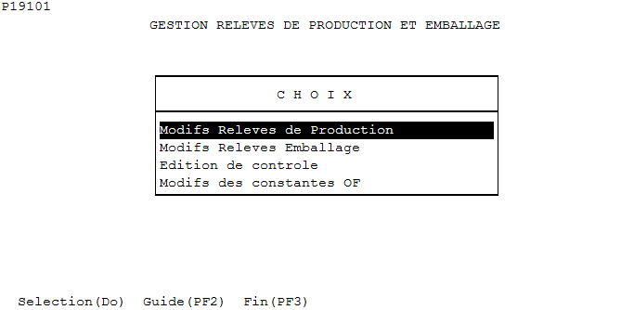
L'édition de contrôle permet, pour un atelier, d'imprimer un listing des relevés de production à une certaine date. Voici un exemple d'un de ces listings (ils peuvent atteindre une dizaine de pages, je n'affiche là qu'un court extrait) :
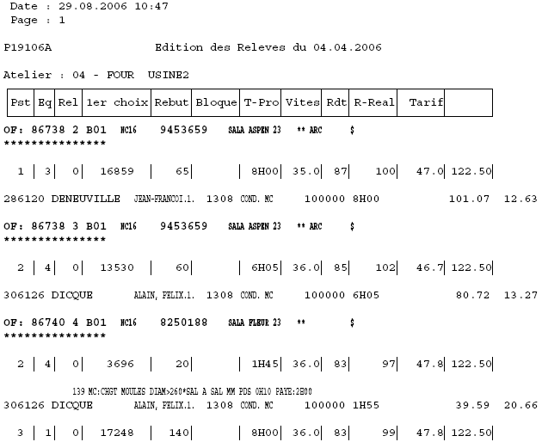
L'utilisateur identifie alors les erreurs de production sur ce listing, et corrige relevé par relevé grâce aux liens Modifs Relevés de Production et Modifs Relevés Emballage. Voici un exemple d'écran de modification d'un relevé de production :
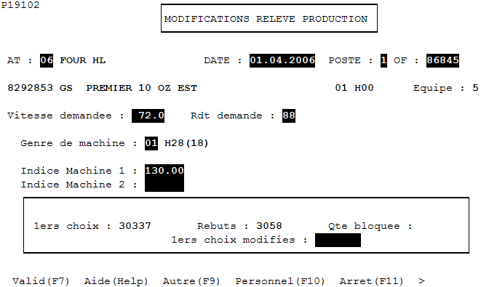
Pour modifier un relevé, on observe qu'il faut saisir l'intégralité de la clé (à noter que le code atelier est en réalité superflu car déductible du numéro d'OF). On peut ensuite modifier les valeurs qui nous intéressent (vitesse et rendement demandés, genre de la machine primaire et ses indices de paie, et la quantité de premiers choix).
L'utilisateur peut accéder à la liste du personnel et des arrêts via F10 et F11 comme indiqué au bas de l'écran.
La modification d'un relevé d'emballage s'effectue de manière identique.

Le lien Modifs des constantes OF permet la modification d'un ordre de fabrication et de tous ses relevés associés. On obtient l'écran suivant :
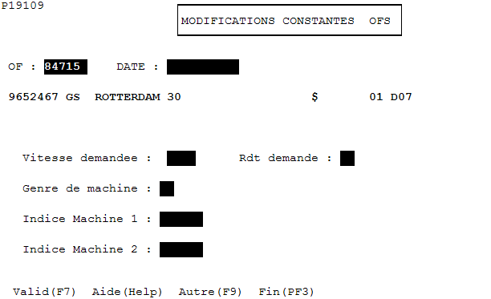
Toutes les valeurs saisies seront écrasées dans tous les relevés de l'OF, sauf si une date est saisie ; dans ce cas seuls les relevés à cette date seront modifiés.

Migration

Objectifs
L'application P191 doit être réécrite dans le projet de migration totale des applications. Il a été prévu de conserver à l'identique l'aspect fonctionnel de l'application ; les traitements resteraient donc inchangés. Les interfaces, quant à elles, seraient répliquées presque à l'identique.
Mais lors de réunions d'informations au niveau des secteurs de fabrication et d'emballage, et en confrontation avec les experts responsables de ces secteurs, des objectifs supplémentaires ont été définis au-delà de la simple implémentation dans une nouvelle technologie.

Apprentissage du domaine et étude des besoins
Dans un premier temps, mon maître de stage m'a expliqué les notions fondamentales liées à la production et l'emballage du verre, mais il était difficile d'entrer dans les détails au vu de la complexité du domaine. Les informations auxquelles je devais avoir connaissance devaient être sélectionnées pour me limiter uniquement au seul champ d'action de l'application.
C'est pourquoi il fut rapidement décidé que j'aille me renseigner auprès de différents secrétariats utilisant l'application existante, pour parvenir à deux résultats :
- Cerner avec chaque utilisateur l'utilité de l'application, ses éventuels défauts, les éventuelles modifications souhaitées (de quelle nature que ce soit), les besoins réels du point de vue fonctionnel
- Apprendre progressivement des experts les notions et le vocabulaire liés au domaine
Cette phase de communication avec les utilisateurs fut une excellente approche car très concrète.
En parallèle à cette étude m'a été donnée une courte formation sur l'environnement de développement, ce qui m'a permis de pouvoir progressivement avancer dans l'analyse fonctionnelle, l'analyse du modèle de données existant, et enfin le développement.

Résultats
Il a été décidé d'effectuer les changements suivants :
- Réorganiser le listing des relevés afin de clarifier sa lecture
Les listings générés par l'ancienne application peuvent être clarifiés, en réorganisant les données affichées. La solution choisie a été la création d'un document PDF, pour sa portabilité et sa génération aisée en PHP. De plus, le document n'est plus automatiquement imprimé, mais peut être simplement consulté à l'écran, ou sauvegardé en tant que fichier.
La capture d'écran ci-dessous montre la zone de saisie du code atelier et de la date pour l'affichage du listing des relevés. L'intégralité de la zone graphique a été capturée afin de montrer en même temps l'aspect général de l'application ; par la suite, les captures d'écran seront limitées aux seules zones intéressantes (un diagramme d’urbanisation de P191 est disponible en annexes, à la page 65).
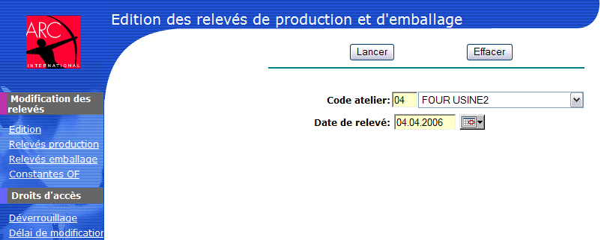
Le nouveau listing généré au format PDF a cet aspect :
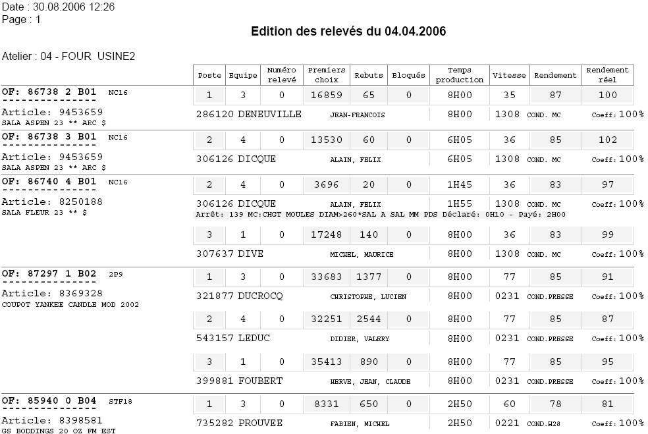

- Effectuer des modifications en listant tous les relevés d'un OF
De manière à faciliter le travail des secrétaires, il a été décidé que les relevés ne s'accèderaient pas avec saisie complète de la clé (numéro d'OF, date, poste, numéro de relevé, code atelier (inutile)), mais uniquement par saisie de l'OF.

Tous les relevés de l'OF sont alors listés, par date décroissante puis par poste croissant.
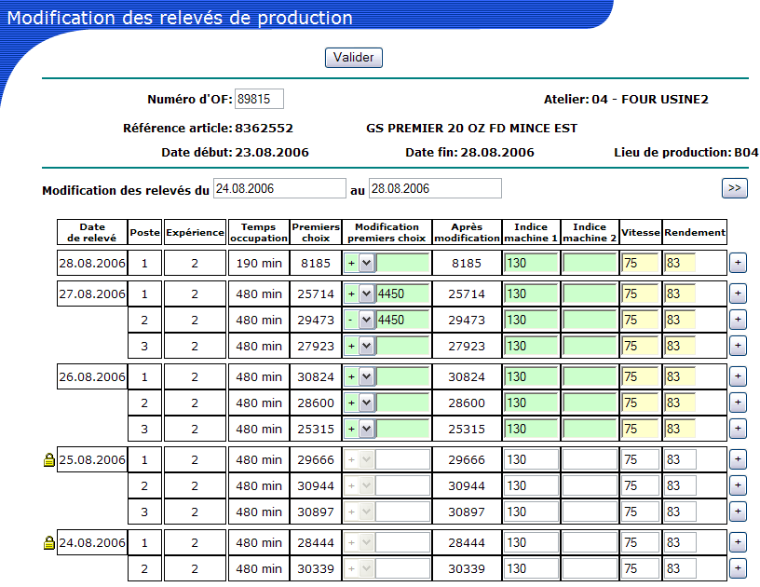
L'utilisateur peut alors effectuer un grand nombre de modifications dans la même page. Le bouton "+" situé à la droite de chaque relevé permet d'accéder à davantage de détails, en particulier le personnel et les arrêts déclarés.
- Intégrer une notion de verrouillage des relevés
Il s'agit d'interdire la modification des relevés au-delà d'un certain délai après leur création, avec possibilité de déverrouiller ponctuellement avec l'intervention d'une personne habilitée au déverrouillage.
Le délai est réglable via l'image de modification du délai (par une personne habilitée) :
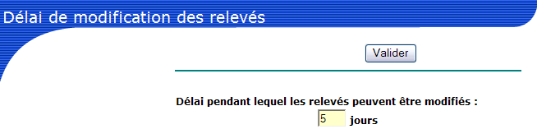
On remarque sur la capture d'écran de modification des relevés que les plus anciens sont verrouillés (présence d'un cadenas). Les utilisateurs ayant les droits suffisants peuvent ponctuellement déverrouiller un relevé, via l'image de déverrouillage :
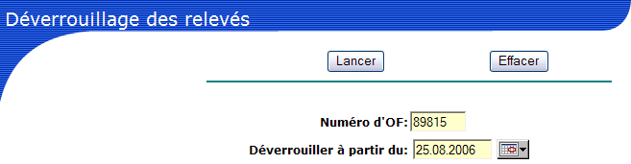
Les relevés seront à nouveau modifiables à partir de la date indiquée, et le cadenas apparaîtra ouvert. Toute modification d'un relevé temporairement déverrouillé le verrouille à nouveau immédiatement.
- Reprendre l'image de modification pour tout un OF à l'identique
L'image de modification d'un OF et de tous ses relevés reste reproduite à l'identique. Après saisie d'un numéro d'OF, on obtient l'image suivante :
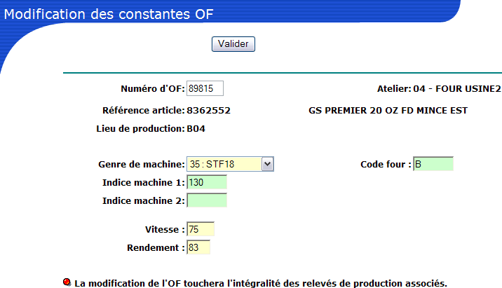
- Donner un accès à l'application via le portail intranet
La page intranet de l'entreprise permet à chaque utilisateur, et ce grâce au système Active Directory, d'accéder directement à des application Web sans avoir à s'identifier, puisque c'est l'identifiant de session du système d'exploitation (Windows XP) qui est utilisé.
Un lien a donc été ajouté vers l'application P191 pour chaque utilisateur susceptible de l'utiliser, en y associant le profil correspondant pour les différents droits au sein de l'application.

Suivi et maintenance
Une fois l'application déployée, les utilisateurs ont été encouragés à utiliser la nouvelle solution, l'ancienne application restant toujours active. Ils ont été invité à signaler tout éventuel dysfonctionnement.
De ce fait, plusieurs remontées nous ont fait mettre en évidence :
- de simples demandes d'affichage d'informations
- des problèmes fonctionnels mineurs liés à des erreurs de programmation
- des problèmes ayant toujours existé, même avec l'ancienne application, mais mis en évidence par les utilisateurs du fait de la demande d'effort d'identification des problèmes
Cette phase de maintenance aura duré jusqu'au dernier jour du stage, en particulier pour des demandes de petites améliorations, souhaitées du fait de l'utilisation régulière de l'application.

Application P927 : Gestion des chantiers types emballage

Mission
À l’issue du développement de la première application, mon maître de stage, compte tenu du travail jusqu’ici effectué, reconsidéra le type de mission à mettre à ma charge dans le cadre d’un deuxième projet, de plus grande ampleur. C’est pourquoi il fut décidé de se lancer dans la refonte de l’application P127 concernant les chantiers types dans les ateliers d’emballage (ces notions seront décrites ci-après).
Il ne s’agit pas là de reconduire l’application existante à l’identique ou en y appliquant quelques modifications, mais bien de repenser le problème dans son intégralité et obtenir les résultats souhaités par un tout autre procédé. Cette mission est donc pleinement différente de la précédente.
Enfin, un objectif majeur à atteindre dans ce projet est que cette application puisse être utilisée dans les filiales étrangères, afin que chaque lieu de production puisse créer indépendamment ses chantiers d’emballage.
La nouvelle application a été nommée P927 car elle est « neuve » et qu’elle a la même fonction que P127…

Vocabulaire et principes

Chantiers types
Nous avons vu précédemment que l’on divise une chaîne en ses phases de production et de choisissage et emballage. Nous ne nous intéressons ici uniquement à la phase de choisissage et emballage (remarque : la notion de choisissage et emballage sera toujours appelée simplement emballage).
Un chantier type détermine l’ensemble des données caractérisant un chantier d’emballage. Celui-ci est caractérisé par :
- des valeurs de productivité
- des effectifs de personnel
- des équipements
- des observations
Une fois ces données établies, on peut alors les transmettre aux ateliers d’emballage qui mettent en place les ressources nécessaires et lancent la chaîne d’emballage.

Parachèvements
On peut inclure dans une ligne de choisissage emballage une phase de parachèvement. Ceci concerne par exemple l’application de décors sur les articles, de gravures ou de tailles.

Chantiers direct, chantiers reprise et mise en vrac
Comme vu dans la précédente application, on distingue des chantiers d’emballage en direct et des chantiers d’emballage en reprise (ou chantier direct et chantier reprise).
Un chantier direct est placé directement à la suite d’une chaîne de production. Elle est donc soumise à une vitesse, et la phase de choisissage n’a pas encore été effectuée.
Le chantier direct peut emballer totalement l’article afin d’obtenir le produit fini en une seule chaîne :
Le chantier direct peut également déboucher sur une mise en vrac, c’est-à-dire un stockage des articles non emballés avant leur réutilisation dans un autre chantier (on parle alors de semi-fini) :
C’est là que l’on fait appel au chantier reprise. Depuis une ou plusieurs mises en vrac, le chantier reprise crée un produit fini. Dans un chantier reprise, la phase de choisissage a toujours été effectuée avant la mise en vrac :
Un chantier reprise est tout à fait adapté pour la création de services par exemple, où l’on retrouvera dans un même emballage une grande diversité d’articles.

Emballage primaire et suremballage
L’emballage d’un article se fait en une ou deux étapes. L’article est toujours placé dans un emballage primaire, et cet emballage primaire peut être placé dans un suremballage.
Voici un cas simple d’emballage incluant ces deux étapes :
Remarque : Sur ce schéma, on place dans l’emballage primaire un croisillon de séparation. Ceci n’est qu’un exemple parmi toutes les opérations possibles d’emballage. En effet l’emballage doit être mis en volume, il peut être étiqueté, on peut y placer un document etc… Il en est de même pour le suremballage.

Elaboration d’un chantier type
Pour chaque chantier d’emballage par lequel un ou plusieurs articles vont passer, il faut déduire des différentes étapes (choisissage, parachèvements, étiquetage, emballage, palettisation…) toutes les ressources nécessaires en termes de personnel et d’équipements en prenant garde :
Pour un chantier direct :
- de respecter la vitesse
- d’exploiter au mieux les capacités du personnel (ni saturation, ni sous-utilisation)
Pour un chantier reprise :
- d’obtenir une production optimale
- de synchroniser au mieux les opérations simultanées
- d’exploiter au mieux les capacités du personnel

Les valeurs à déduire sont les suivantes :
Pour un chantier direct :
- la plage de vitesses (vitesse minimale et vitesse maximale) pour laquelle le chantier est adapté. Moins d’effectifs seront nécessaires pour une vitesse inférieure, et davantage d’effectifs pour une vitesse supérieure.
- la vitesse nominale de fonctionnement de la chaîne (obligatoirement située dans la plage)
- le rendement estimé au niveau de l’opération de choisissage
- les effectifs et termes de choisisseurs, de cartonneurs et de machinistes
- un éventuel temps d’intervention ; il s’agit d’un temps d’intervention d’une personne qui n’est pas affectée uniquement à ce chantier
- les équipements nécessaires
Pour un chantier reprise :
- les effectifs et termes de cartonneurs et de machinistes
- une quantité de pièces à produire en 8 heures
- les équipements nécessaires

L’application P127 permet l’élaboration de chantiers types, mais le processus est long et répétitif d’un chantier sur l’autre. La nouvelle application P927 permet d’accélérer grandement l’élaboration d’un chantier type ; ce sont ces deux modes de fonctionnement que nous allons étudier maintenant.

Création des chantiers types avec P127
En annexe, page 70, est situé le modèle conceptuel de données de P927.

Principe du mode opératoire
L’élaboration d’un mode opératoire consiste en la décomposition la plus précise possible de toutes les opérations effectuées sur la chaîne.
Une fois toutes ces opérations connues, l’application, par un algorithme complexe et en fonction des temps élémentaires nécessaires à chaque opération, déduit la quantité de personnel nécessaire avec leurs spécialités.
Pour chaque opération pouvant nécessiter un équipement, il est demandé à l’utilisateur de choisir parmi des listes d’équipements ceux à intégrer à la chaîne d’emballage. Par exemple, on demande à l’utilisateur si l’article doit être étiqueté ; si c’est le cas, l’utilisateur choisit si besoin est un type d’étiqueteuse parmi toutes celles référencées dans la base des équipements.
De ce mode opératoire est déduit le chantier type : toutes les données nécessaires sont déduites des informations renseignées par l’utilisateur.

Inconvénients du mode opératoire
Chaque expert chargé de la création des chantiers types effectue jusqu’à plus d’une dizaine de créations par jour. Répéter autant de fois cette même tâche répétitive constitue une perte de temps, en particulier dans le sens où les experts connaissent presque à l’avance les données pour un chantier type à établir pour un certain type d’article.
Bien que ce travail permette d’obtenir un chantier réellement optimisé, cela ne donne pas un gain significatif, comparé à l’investissement que représente l’élaboration du chantier.

Chantiers non créés
N.B. : Nous reprenons ici la notion d’Ordre de Fabrication décrite lors du chapitre sur P191.
La création d’un OF emballage implique la création d’un chantier type pour pouvoir réaliser l’emballage dans les ateliers. Dès qu’un OF emballage est créé pour un certain article, une entrée est automatiquement ajoutée dans la table des chantiers non créés, en relation avec l’article que l’on souhaite emballer. Le contenu de cette table, consultable par P127, indique les demandes de création de chantiers types.
Les entrées de cette table sont automatiquement supprimées lorsqu’un chantier est créé pour l’article que l’on souhaite emballer.

Valorisation
Chaque chantier type est soumis à une valorisation, c’est-à-dire au calcul du coût d’emballage que le chantier représente.
Le coût d’emballage est décomposé en les valeurs suivantes :
- le coût du personnel : en fonction de leur spécialité et de leur niveau
- le coût des équipements
- un coût au forfait selon que l’on manipule des matériaux coûteux (ex : cristal) ou que l’on est en présence d’un chantier reprise (stockage, déplacement des stocks…)
La somme de ces trois coûts nous donne le coût total de la phase de choisissage emballage, que l’on calcule toujours pour 100 pièces emballées.
Actuellement, les valeurs élémentaires de coûts nommés CUO (coût d’unité d’œuvre) sont stockées dans une table de constantes et exploitées « en dur » par l’application. Par exemple, le coût d’un cartonneur (en centimes d’euros pour 24 heures) en reprise et dans la filiale espagnole sera lu dans la ligne de données suivante :
Ceci nécessite l’insertion de nouvelles constantes si par exemple une nouvelle filiale est créée, et surtout une modification du programme pour exploiter ces nouvelles valeurs, ce qui n’est pas très heureux.
De plus, la mise à jour de ces coûts, qui s’effectue tous les ans, est réalisée manuellement par accès direct à la base de données.
La gestion des CUO doit être retravaillée dans la nouvelle application.

Une fois cette valorisation effectuée, il faut mettre à jour l’état civil (définition de l’ensemble des articles, vrac ou semi-fini), afin d’enrichir la table des coûts des articles avec le coût d’emballage. Pour cela, l’utilisateur choisit, parmi tous les chantiers d’emballage créés pour cet article, celui dont le coût sera enregistré à l’état civil en tant que coût d’emballage.

Création des chantiers types avec P927

Interface
L’organisation des menus correspond fortement à celle présente dans P127. Il est en effet logique que l’on distingue les outils de création de chantiers en direct et en reprise, la liste des chantiers non créés, et les outils de valorisation des chantiers. On obtient alors le menu suivant lorsque l’on est présent sur la page d’accueil de l’application :
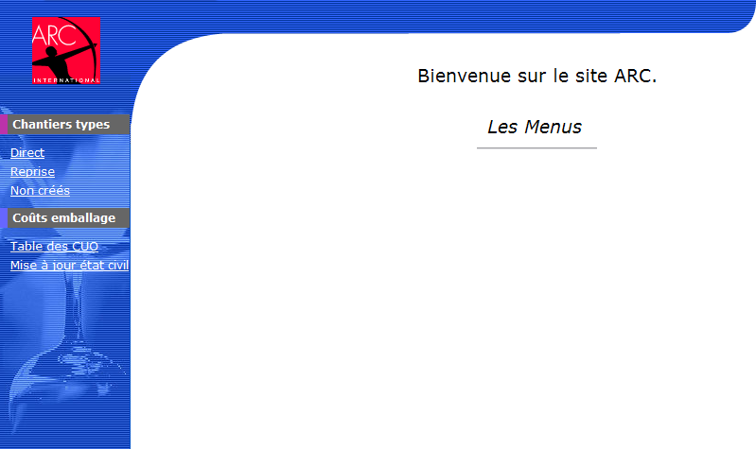
Remarque : Dans les captures d’écran suivantes, nous n’afficherons plus le menu latéral.

Consultation, création et modification de chantiers types
La première étape a été de créer une interface dans laquelle il soit possible de consulter, créer manuellement et modifier les chantiers d’emballage d’un article.
Chantier direct : référence d’un produit fini
Le lien « Direct » dans le menu nous amène à cet écran, dans lequel on saisit la référence de l’article qui nous intéresse :

Est alors affiché un écran affichant tous les chantiers types liés à la référence de l’article :
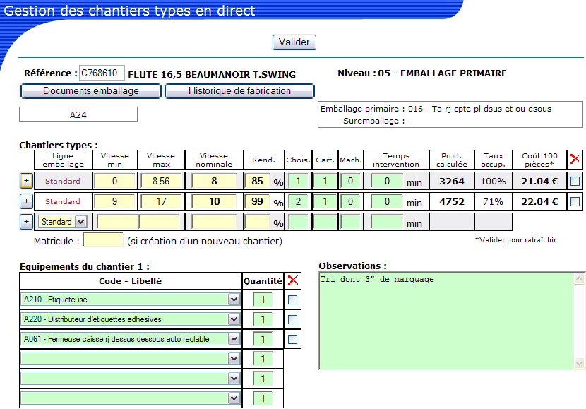
La référence saisie est celle d’un produit fini. On retrouve le libellé de l’article, des liens vers d’autres application (documents emballage et historique de fabrication), des renseignement sur l’emballage primaire, et on constate qu’il n’y a pas de suremballage.
On trouve ensuite la liste des chantiers types avec les valeurs de vitesse, les effectifs, une estimation de la production, le coût aux 100 pièces et le taux d’occupation du personnel (dont nous ne détaillerons pas le calcul). On trouve en bas de page les éventuels équipements et observations (sur la capture ce sont ceux du premier chantier, il est bien sûr possible d’afficher ceux du deuxième ou de celui à créer).
Deux chantiers ont déjà été définis (pour deux plages de vitesse différentes). Une troisième ligne est présente pour la création d’un nouveau chantier. Il est possible de renseigner toutes les valeurs ainsi que les équipements et observations manuellement. Toutes les valeurs affichées sur fond coloré sont modifiables (jaune = obligatoire, vert = facultatif).
Toute création, modification ou suppression est effectuée grâce au bouton « Valider » situé en haut de l’écran.
Chantier direct : référence d’un produit semi-fini (mise en vrac)
La saisie d’une référence semi-fini peut donner lieu, si l’article est destiné à plusieurs mises en vrac différentes, au choix du type de mise en vrac, défini par une fiche signalétique vrac :
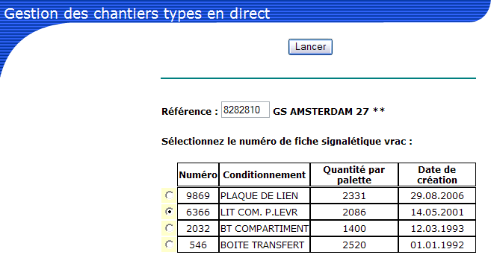
La liste des chantiers types pour une référence semi-fini est sensiblement identique :
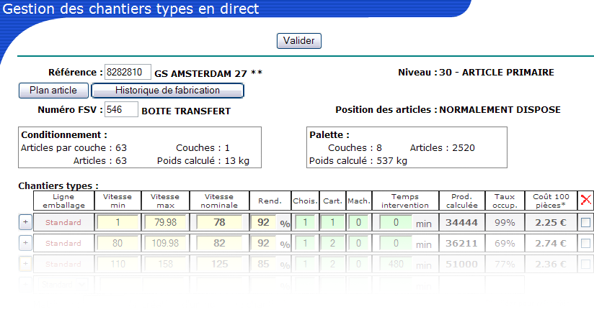
Les seules différences sont l’affichage des données relatives à la mise en vrac, et l’accès à un plan technique de l’article semi-fini (lien vers une autre application).
Chantier reprise : référence d’un produit fini
N.B. : Un chantier reprise peut quelques fois mais très rarement donner lieu à une mise en vrac, c’est-à-dire à une seconde mise en vrac pour l’article. Ce cas est tellement rare que nous ne le traiterons pas ici, mais l’application le gère bien évidemment.
Toujours après saisie d’une référence article, voici l’écran des chantiers reprise :
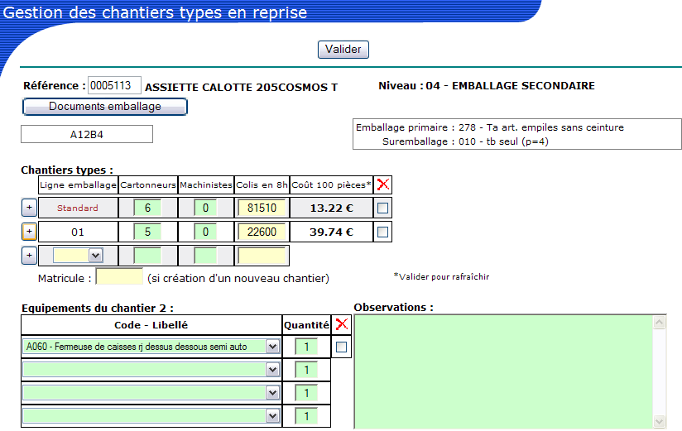
Les différences avec les chantiers direct sont l’absence des plages de vitesse (il n’y a pas de notion de vitesse en reprise, mais de quantité de colis à respecter en 8 heures).
On retrouve bien sûr la liste des équipements et les observations.

Chantiers personnalisés
Nous venons de voir qu’il est possible de créer, pour un certain article, plusieurs chantiers d’emballage si l’on soit s’adapter à plusieurs plages de vitesse.
Le cas suivant peut se produire : un chantier étant créé, on demande à 3 lignes d’emballage de respecter ce chantier. L’une d’elle possède une spécificité qui la distingue légèrement des 2 autres (exemple : pas de poste de choisissage, mais choisissage effectué directement lors du cartonnage). On souhaite alors modifier quelques valeurs pour cette ligne d’emballage uniquement. Avec l’ancienne application, on recopiait le chantier en affirmant qu’il s’agissait d’une autre solution, que l’on numérotait à partir de 01, les chantiers standard étant numérotés 00.
Avec P927, la création est plus intuitive et plus rapide :
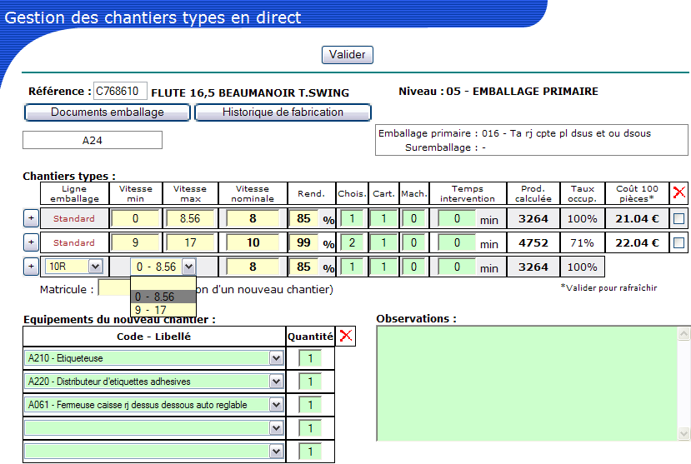
Sur la ligne de création d’un nouveau chantier, on spécifie la ligne d’emballage pour laquelle on souhaite effectuer une personnalisation (ligne 10R). On doit alors reprendre une plage de vitesse déjà définie. Toutes les valeurs du chantier sont alors recopiées, et l’on a plus qu’à effectuer les quelques modifications d’effectifs ou d’équipements.

Nouveau système de création des chantiers

Idée
Bien sûr, la création manuelle d’un chantier n’est pas une solution, car les utilisateurs devraient déduire par eux-mêmes les chantiers types, cette tâche étant effectuée par l’ancienne application par le biais du mode opératoire, que nous ne souhaitons pas reconduire du fait de la grande complexité des traitements permettant de déduire le chantier type.
Un objectif serait de modifier radicalement la façon de procédé pour créer un chantier type, en se passant de cette élaboration du mode opératoire.
Le principe général est le suivant : compte tenu de la grande quantité de chantiers créés jusqu’ici, on peut estimer que presque tous les cas d’emballage ont été traités. Si un nouvel article doit être emballé, il est alors fort probable qu’un chantier d’emballage adapté à cet article ait déjà existé, il serait alors intéressant de retrouver ces chantiers et de les réutiliser.
Mais comment rapprocher un nouvel article de ses précédents, et être sûr qu’un chantier d’emballage existant sera adapté ? Solution : en isolant l’ensemble des caractéristiques discriminantes de l’article qui jouent sur les données du chantier d’emballage.
Si l’article pour lequel on souhaite établir un chantier d’emballage correspond en toutes ces caractéristiques (à établir) à un article précédemment emballé, on peut réutiliser les chantiers déjà définis pour cet ancien article. Pour les quelques cas restants (articles aux caractéristiques jusqu’ici non rencontrées) que l’on espère très peu nombreux, l’utilisateur devra déduire lui-même par calcul les données du chantier, ce qui sera certes plus long que l’élaboration d’un mode opératoire, mais le gain total de temps sera fort significatif.

Voici un exemple avec un cas volontairement très simple : on souhaite emballer un article. Les caractéristiques qui jouent sur le chantier d’emballage sont les suivantes : emballage en reprise, l’emballage n’est constitué que d’un emballage primaire de type YD6, et on procède au placement de deux étiquettes sur cet emballage. La palette de destination est une palette houssée.
On recherche dans la base les articles qui réunissent ces caractéristiques d’emballage, et on retrouve les chantiers types qui ont été créés pour ces articles. Ces chantiers sont en théorie similaires ou très proches l’un par rapport à l’autre. L’expert saura choisir celui qui semble être le plus adapté.
Malheureusement, nous ne pouvons pas anticiper la quantité de résultats. Trouvera-t-on presque toujours au moins 1 chantier ? N’en trouvera-t-on pas trop ? Seuls la mise en place de la solution et les tests réalisés à l’aide des experts nous donneront la réponse.

Création de chantiers par analogie : mise en place de la solution
Première étape : détermination des critères
Dans un premier temps, il est nécessaire de déterminer avec précision l’ensemble des critères relatifs à un article qui jouent sur la détermination du chantier d’emballage.
Pour cela, plusieurs réunions ont été organisées avec les experts pour dresser une liste des critères nécessaires et suffisants : trop de critères empêchera de retrouver d’autres articles similaires, et trop peu de critères rendront les résultats non fiables.
Ont donc été isolés des critères dans les groupes suivants :
- Critères liés à l’article tel qu’il provient de la fabrication, uniquement pour le direct : type de verre, forme de l’article, poids, est-il décoré, taillé…
- Critères liés à la mise en vrac si mise en vrac il y a, uniquement pour le direct : position des articles sur la palette, nombre de couches…
- Critères liés à l’emballage primaire si emballage primaire il y a : modèle, périmètre, poids, nombre de composants à y placer…
- Critères liés au suremballage si suremballage il y a, identiques aux critères sur l’emballage primaire.
Certains critères numériques tels que des poids ou des mesures seront comparés non pas par égalité, mais avec un certain seuil, fixé à 10% mais modifiable bien sûr.
Les experts nous ont assurés que si deux articles sont identiques par confrontation des critères définis, alors leurs chantiers d’emballage sont identiques.
Deuxième étape : lecture des critères et création d’une table
Une procédure permettant de lire tous ces critères pour un certain article a été mise en place. Un premier problème est survenu : cette lecture faisant accès à de très nombreuses tables et utilisant des requêtes complexes, il n’est pas possible d’effectuer une recherche rapide sur plus de 90 000 articles existants.
Il a donc été décidé de stocker dans une table nommée P127CARART (caractéristiques articles) toutes les valeurs des critères avec comme clé d’enregistrement une référence article, et au besoin un type de mise en vrac (pour les articles identiques débouchant sur des mises en vrac différentes).
On charge cette table une fois pour toutes à partir de l’existant : ce traitement a donné lieu à la création d’un batch que l’on peut appeler à la demande, mais dont l’exécution représente environ 3 heures de traitement.
La recherche sur cette table est extrêmement rapide, puisque les critères sont immédiatement à disposition.
Troisième étape : recherche dans la table P127CARART et création du chantier
Il a été décidé que le module de recherche de chantiers par analogie ne serait accessible que lors de la saisie d’une référence pour laquelle aucun chantier n’a encore été créé.
À la saisie d’une référence, si aucun chantier n’a été créé, on est amené sur l’un des deux interfaces possibles :
- Pour le direct :
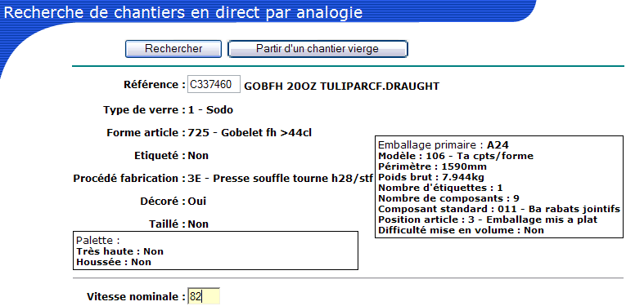
Sont affichés tous les critères qui seront utilisés pour la recherche (ici au nombre de 17). Nous n’avons dans cet exemple aucun critère lié au suremballage, du fait de l’absence d’un suremballage.
L’utilisateur saisit une vitesse nominale, puisque nous sommes dans le cas d’un chantier direct. Cette valeur permettra de filtrer les chantiers avec uniquement ceux dont la plage de vitesse inclut la vitesse nominale souhaitée.
L’utilisateur peut effectuer deux actions : Partir d’un chantier vierge, ce qui l’amènera à l’interface de création manuelle d’un chantier (vu précédemment), ou alors il peut Rechercher des chantiers par analogie s’il a saisit une vitesse nominale. Cette recherche nous amène au résultat suivant :
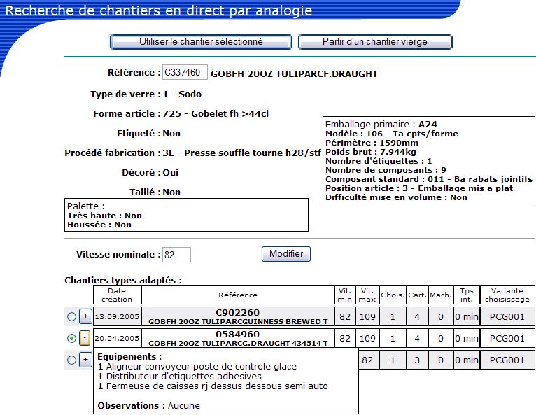
En dessous des mêmes informations sont à présent listés des chantiers trouvés par analogie. On y retrouve un certain nombre d’informations, telles que l’article emballé avec ce chantier, la plage de vitesses, les effectifs, les équipements (grâce au bouton « + ») etc…
Si un chantier semble convenir, l’utilisateur sélectionne ce chantier par le bouton radio qui lui est associé, et clique sur Utiliser le chantier sélectionné. Est alors affiché l’écran de création d’un chantier pré rempli :
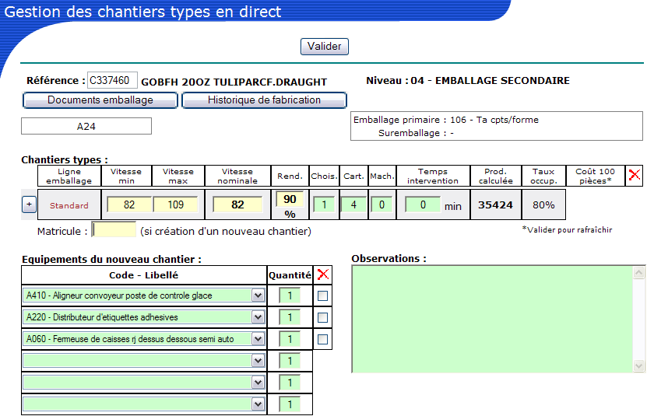
On peut y effectuer des modifications, ou simplement valider directement cette création après saisie du matricule de l’expert (pour la tracabilité).

- Pour la reprise :
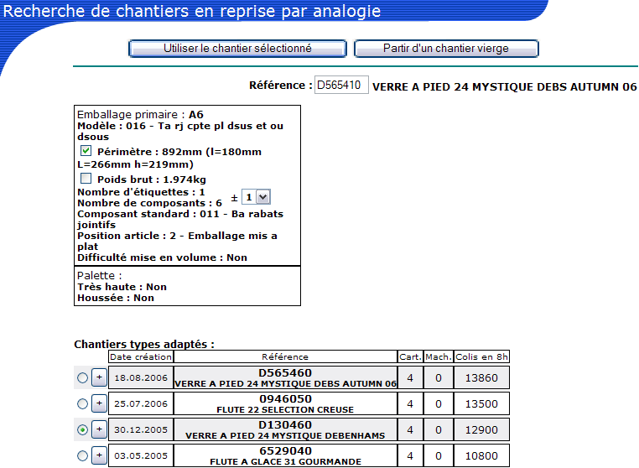
On retrouve les critères qui seront utilisés pour la recherche. Pour le cas de la reprise, qui correspond aux chantiers d’emballage les plus complexes, il a été demandé que les critères de périmètre et poids de l’emballage primaire et du suremballage puissent être désactivés.
De plus, la quantité d’étiquettes et de composants pouvant être très grande dans des chantiers reprise, il a également été demandé de pouvoir mettre un seuil de plus ou moins 0, 1 ou 2 étiquettes ou composants.
L’utilisateur ne saisit pas vitesse puisqu’il n’y a pas de notion de vitesse pour les chantiers reprise. Les résultats de la recherche sont donc immédiatement affichés.
La procédure est ensuite la même que pour le direct : on sélectionne le chantier qui nous intéresse, celui-ci est recopié dans l’écran de création, et il ne reste qu’à valider :
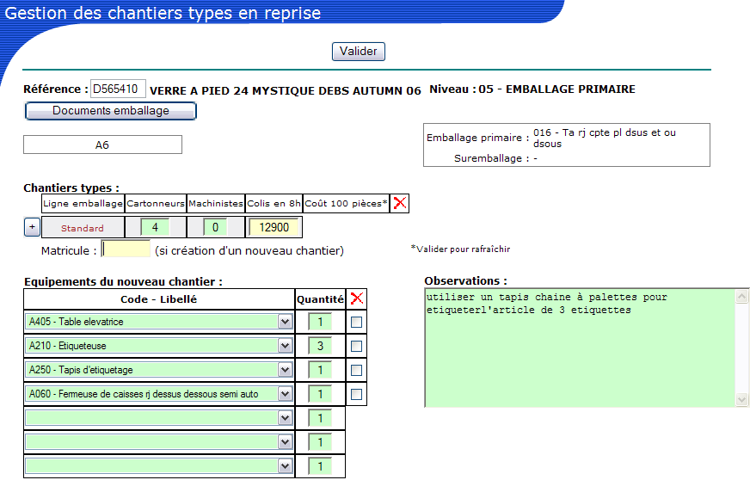

La création d’un chantier se résume donc à :
- la saisie de la référence du nouvel article
- la recherche des chantiers existants adaptés
- la sélection d’un chantier parmi les résultats
- éventuelles modifications
- saisie du matricule et validation
Pour des cas communs, cette procédure accélère considérablement la création de chantiers. Pour les quelques articles pour lesquels aucune similitude avec un article n’est trouvée, la création doit se faire manuellement ; elle est alors effectivement beaucoup plus longue.
Quatrième étape : convaincre les utilisateurs
Il faut garder à l’esprit que les utilisateurs ont utilisés depuis de nombreuses années l’ancienne application P127, et qu’on leur demande subitement de changer totalement de façon de procéder. Dans un premier temps, il paraît peu concevable, de leur point de vue, de se passer de l’élaboration d’un mode opératoire.
Nous leur supprimons ce qui a toujours été leur métier. Il ne fut pas simple de les convaincre de la nécessité de faire disparaître la notion de mode opératoire et les « convertir » à la création de chantiers par analogie.

Recherche par analogie : résultats
Il n’était pas certain, avant la mise en place d’un tel système, que les résultats obtenus allaient être satisfaisants.
Une fois le système mis en place, nous avons consulté les experts en chantiers d’emballage afin de procéder à des tests. À partir de nouvelles références, ceux-ci nous ont affirmé que le module de recherche par analogie devrait retrouver les chantiers de telle ou telle ancienne référence similaire. Lorsque ce n’était pas le cas, nous cherchâmes d’où venait ce défaut et ceci nous permit au fur et à mesure de « peaufiner » l’algorithme de recherche et tendre peu à peu vers des résultats en quantité suffisante et de bonne qualité.
Cette phase fut assez longue et cette mise au point fut au prix de nombreuses heures de tests et de conversations avec les experts ; mais nous parvînmes à une version du module recherche fiable et exploitable, autant pour le direct que pour la reprise, les deux problèmes étant tout à fait différents et réclamant deux enquêtes distinctes.
À présent, la quasi-totalité des nouveaux articles à emballer peuvent trouver un lien avec des anciens articles, et l’on peut ainsi reprendre des chantiers existants et accélérer grandement la création des chantiers.

Adaptation des chantiers non créés
Pour rappel, les chantiers non créés signalent les créations à effectuer. Il a été rapidement décidé que la lecture de cette liste de « travail à faire » pouvait être directement couplée avec le module de recherche par analogie.
Pour y accéder, l’expert saisit d’abord le secteur dans lequel il travaille :
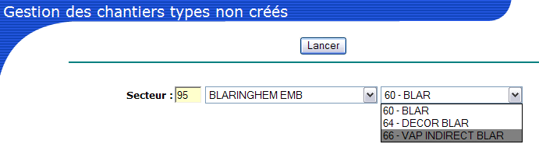
Il accède alors à la liste des chantiers non crées de son secteur :
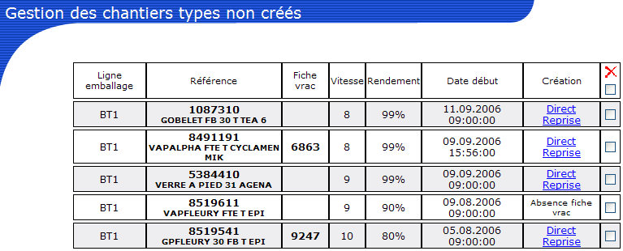
Outre la possibilité de les supprimer, l’utilisateur n’a qu’à cliquer directement sur Direct ou Reprise pour accéder immédiatement aux résultats de la recherche par analogie. Pour un chantier direct, la vitesse demandée dans le chantier non créé est automatiquement prise en compte pour la recherche.
Avec la gestion des chantiers non créés couplée à la recherche de chantiers par analogie, le temps de travail est optimisé au maximum.

Autres modifications

Calcul des coûts
Nous avons vu précédemment que le calcul des coûts dans l’application P127 devait être repensé. Le script de calcul d’un coût d’emballage a été réécrit à l’identique (sur le principe), et l’on a isolé les variables qui provoquait la lecture de CUO différents.
Il a été déduit que le lieu de fabrication (Arc International France, Vicrila en Espagne…), la nature du chantier (direct, direct avec taille, reprise), et le type de verre (sodo, fluo, cristal…) jouaient sur les valeurs des CUO.
Il a donc été décidé qu’une table des CUO soit dressée et puisse être modifiée par les personnes habilitées. On y retrouve, pour les combinaisons existantes de ces variables, chaque CUO :
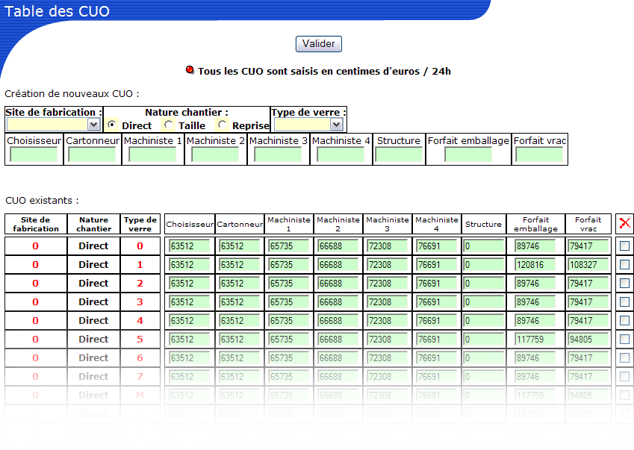
Cet écran permet la création, la modification et la suppression de CUO pour un certain site de fabrication, une certaine nature de chantier, et un certain type de verre.
La seule mise à jour de cette table permet le calcul automatique des coûts d’emballage pour tout nouveau chantier dont le site, la nature et le type de verre n’auraient pas encore été rencontré.

Mise à jour des coûts à l’état civil
Comme vu précédemment, le coût d’emballage d’un article doit être répercuté à l’état civil, où l’on renseigne également des coûts d’autres types (fabrication, transport…).
Une interface a été créée de telle sorte que, par la saisie d’une référence d’un article et éventuellement d’un type de mise en vrac, on accède à la liste de tous les chantiers créés, avec leur coûts d’emballage respectifs :
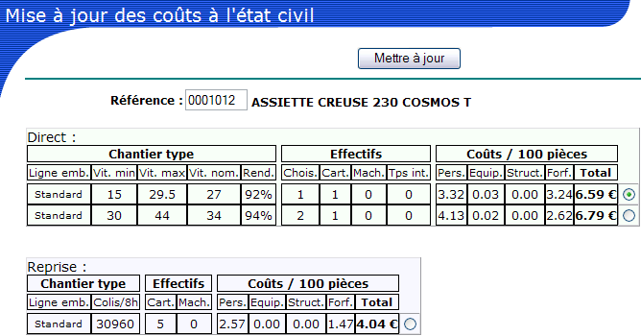
Nous avons ici, pour cet article, deux chantiers direct et un chantier reprise, pour lesquels le coût d’emballage est détaillé.
L’utilisateur sélectionne le chantier dont le coût d’emballage servira de référence, et met à jour l’état civil par le bouton Mettre à jour. Cette étape de mise à jour n’a pas été finalisée, faute de temps ; les traitements n’étaient pas effectués à la date de fin de stage.
Un batch a été créé, et, appelé à la demande, il revalorise tous les chantiers types à partir de la table des CUO (voir annexes page 72). Celle-ci étant mise à jour chaque année, l’appel d’une telle procédure est nécessaire. Il faudra par la suite y intégrer un traitement de mise à jour de l’état civil.

Autorisations
Les utilisateurs de cette nouvelle application P927 sont multiples, il faut donc créer un certain nombre de profils :
- Création des chantiers types : pour les experts chargés de cette tâche. N’ont accès qu’aux chantiers directs, chantiers reprise, et chantiers non créés
- Consultation des chantiers types : pour les ateliers d’emballage. N’ont accès qu’aux chantiers direct et chantiers reprise, uniquement en lecture
- Mise à jour des CUO et des coûts : pour les experts chargés de la valorisation des chantiers types. N’ont accès qu’à la table des CUO et la mise à jour à l’état civil.
- Administrateur : accès complet. Identifiant et mot de passe connu uniquement des développeurs ou responsables de secteurs.

Modifications à venir
L’application P927 n’est pas encore terminée ; la poursuite de son développement est assurée par un employé à qui j’ai transmis toute la documentation nécessaire, et avec qui j’ai passé plusieurs heures nécessaires à un bon « transfert » de l’application entre ses mains. Le diagramme d’urbanisation de P927 est disponible en annexes à la page 67. De plus, cette personne est l’auteur de l’ancienne application P127 et a participé à toutes les analyses de la nouvelle application.
Nous avons vu que la mise à jour des coûts d’emballage à l’état civil reste à terminer, mais ceci ne constitue qu’un travail de faible ampleur.
Le problème principal à solutionner est l’adaptation de l’application pour les filiales. En effet, les modèles de données quelques peu différents, les changements de langues et les autres spécificités de chacune des filiales demanderont une adaptation conséquente du programme.

Impressions et enrichissement personnel

Intégration et ambiance
Dès le premier jour, j’ai été rapidement intégré à l’équipe présente. En effet, ils ont su faire preuve de grandes capacités d’accueil, au travers de leur grande amabilité et de leur disponibilité dans le cadre de nombreux problèmes.
L’ambiance au sein du service informatique est bonne dans le sens où l’on ressent une grande cohésion d’un point de vue professionnel, tout en laissant malgré tout la place à des instants de détente au moment où cela est nécessaire.
J’estime avoir eu une relation des plus plaisantes avec mon maître de stage ; je l’ai trouvé non seulement passionné et investi, mais aussi très respectueux et à l’écoute des propositions extérieures.

Intérêt pour la mission
Ce stage reste pour moi une expérience des plus intéressantes de par la nature de sa mission. En effet, le travail ne s’est pas limité à de simples développements ou un travail purement technique, mais a consisté en l’exécution d’un projet, de sa conception à sa finalisation et à son suivi.
La découverte d’un domaine particulièrement intéressant qu’est la production et l’emballage du verre permet de bien concevoir l’importance des traitements informatiques associés.
D’un point de vue professionnel, il fut particulièrement intéressant de participer à l’analyse des besoins auprès des utilisateurs, à la conception et l’analyse des applications, et surtout à son évolution et sa maintenance au travers des utilisateurs.

Relations avec les utilisateurs
Il fut important que la mission sorte d’un cadre purement informatique et qu’un travail relationnel certain ait été nécessaire.
En effet, les points de vue de l’informaticien et de l’utilisateur étant souvent radicalement différents, la bonne expression des problèmes, le choix des mots, la mise en confiance, le respect de l’interlocuteur sont indispensables pour pouvoir obtenir les informations souhaitées.
Je garde d’excellents souvenirs avec la plupart des experts avec qui j’ai eu l’opportunité d’échanger. Cela donne envie de découvrir d’autres domaines et y apporter des solutions informatiques.

Conclusion
Les deux applications développées sont actuellement mises en production, et une durée suffisante de suivi auprès des utilisateurs me permet d’en garantir la fiabilité. Je peux estimer que les objectifs ont clairement été atteints.
Au-delà de la sensation d’avoir pu apporter un service à l’entreprise, c’est surtout vis-à-vis des utilisateurs que je suis satisfait. Les applications fonctionnent, c’est un fait. Mais leur satisfaction est issue d’un travail que nous avons réalisé en commun ; les utilisateurs se sentent impliqués dans la réalisation de leur propre outil de travail. J’estime avoir grandement progressé sur le plan relationnel, ce qui est une valeur fondamentale dans le domaine du développement d’applications informatiques.
À l’issue de 5 mois de stage et de 2 applications développées, je me rends compte de la somme de connaissances qu’il m’a fallu intégrer. Aujourd’hui, il paraît dommage de quitter brutalement ce domaine après y avoir baigné pendant toute cette période, en sachant que ces connaissances ne seront plus exploitées.
D’un point de vue technique, j’ai pu approfondir certaines de mes connaissances, en particulier dans l’exploitation de bases de données, mais je n’ai pas le sentiment d’avoir progressé de manière significative, sans pour autant avoir été victime de lacunes.

Je suis heureux de savoir que la portée de la dernière application dépassera à terme les frontières françaises, et d’avoir su participer efficacement à une mission informatique permettant de simplifier le travail des bureaux des méthodes d’emballage d’Arc International.

Je souhaite une fois encore remercier mon maître de stage qui a su rendre le travail passionnant, et qui a su me faire comprendre, au-delà de tout l’aspect technique, comme tout est affaire de relations entre les hommes.

Annexes

Diagramme d’urbanisation de P191 (1)
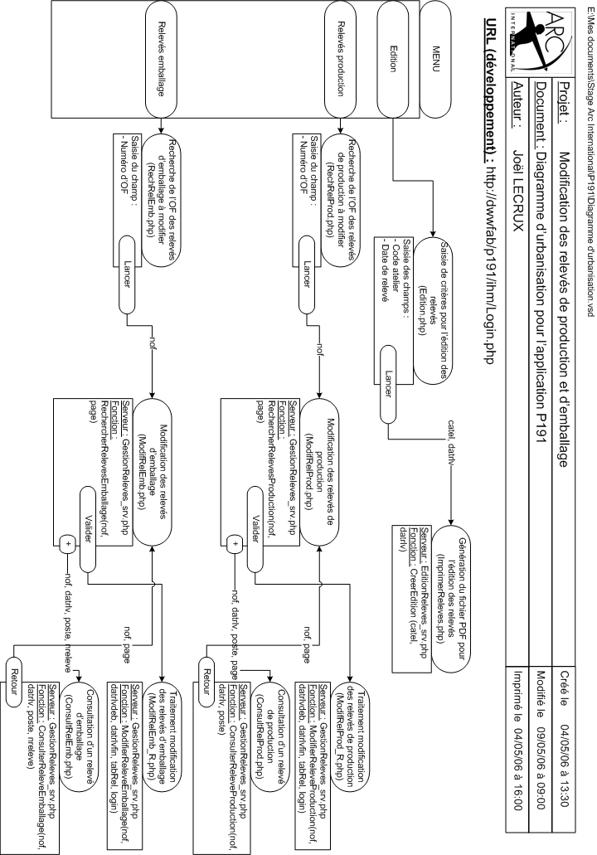

Diagramme d’urbanisation de P191 (2)
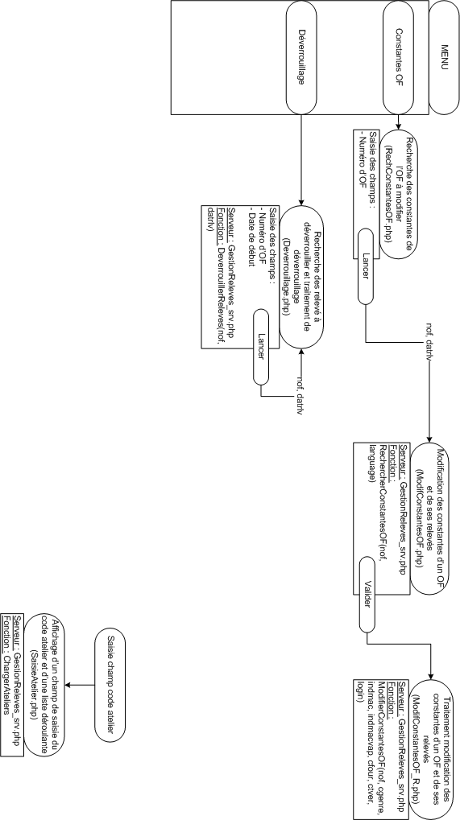

Diagramme d’urbanisation de P927 (1)
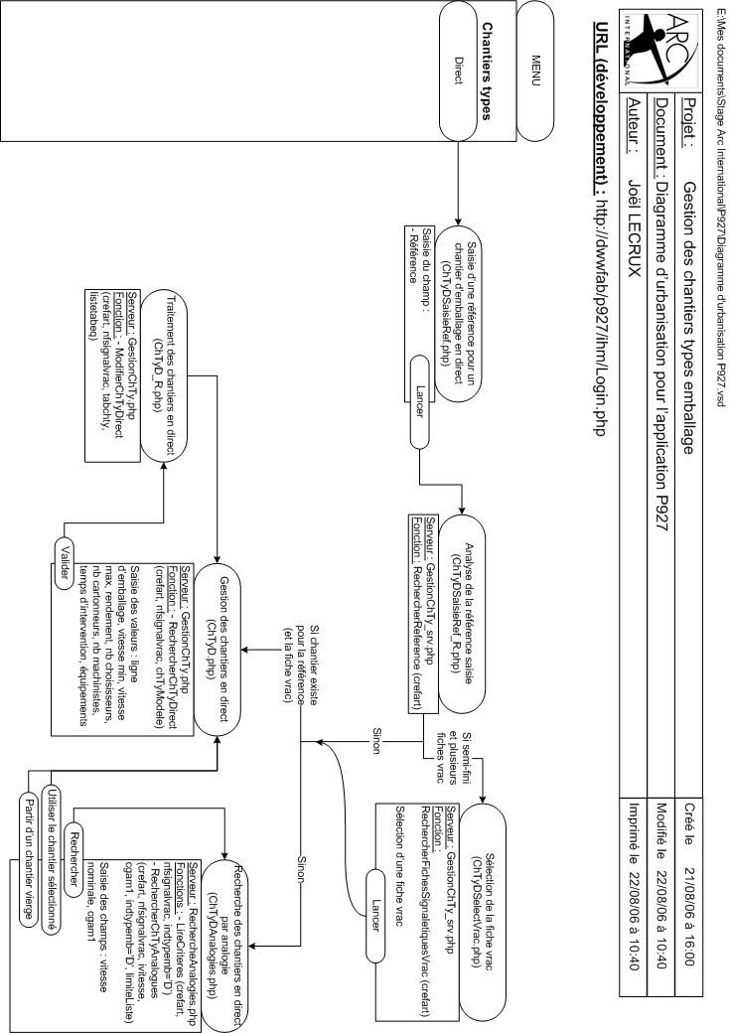

Diagramme d’urbanisation de P927 (2)
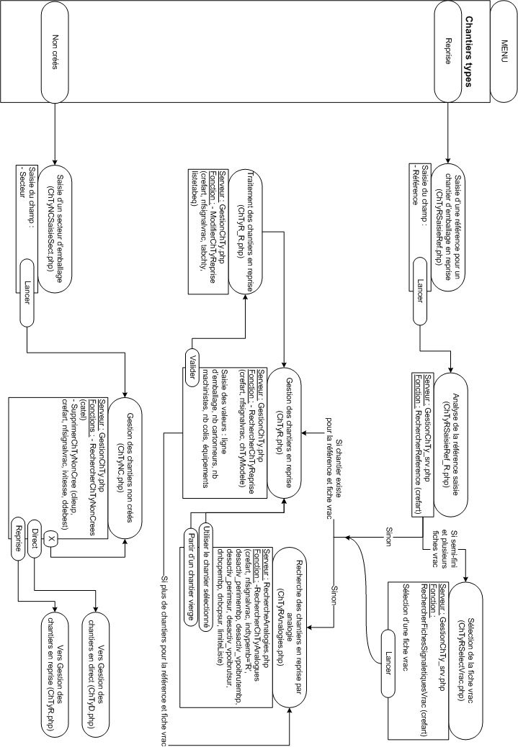

Diagramme d’urbanisation de P927 (3)
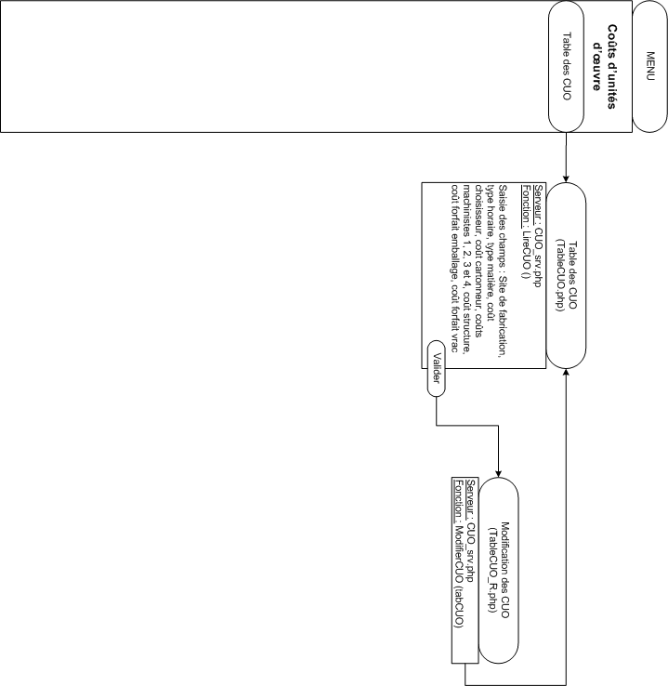

Modèle Conceptuel de Données de P927 (1)
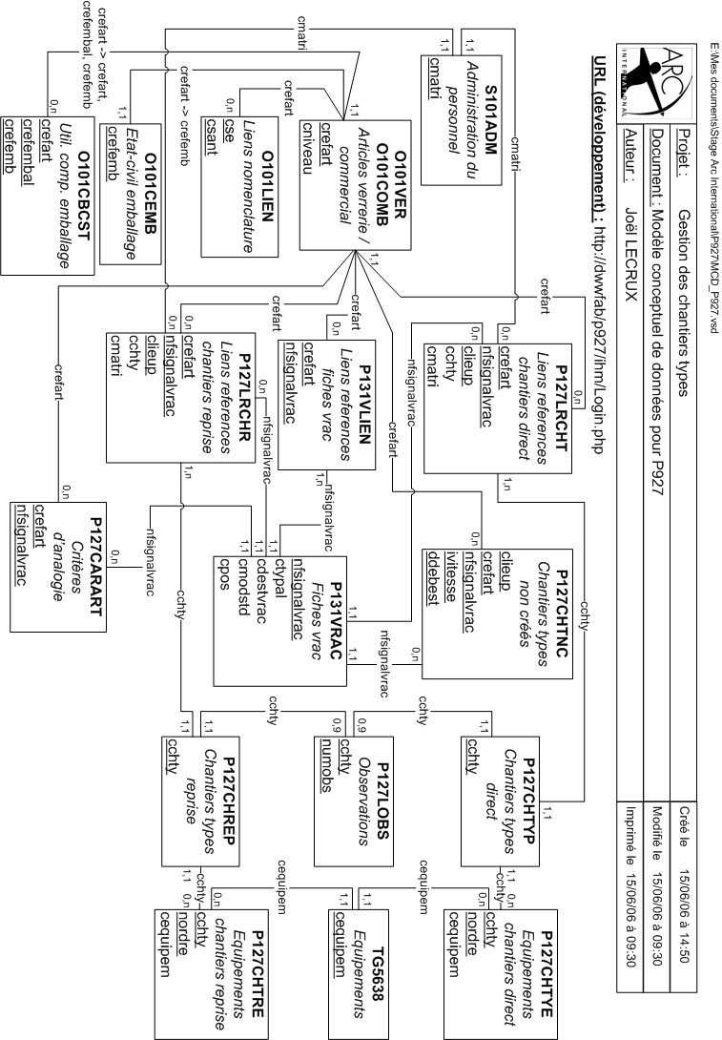

Modèle Conceptuel de Données de P927 (2)
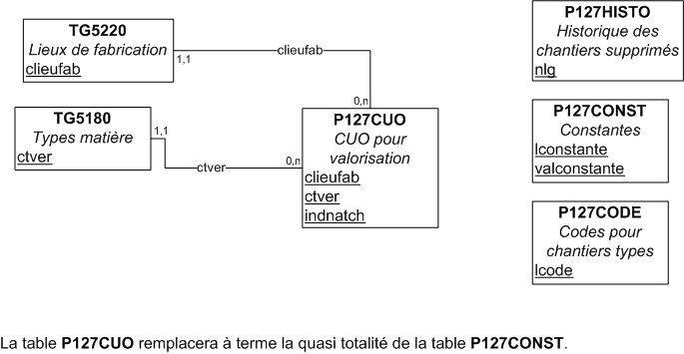

Dessin de chaîne pour le batch de mise à jour des coûts
